**ANALISIS KEBUTUHAN DAYA GARDU TRAKSI BEKASI TIMUR TERHADAP RENCANA PENAMBAHAN PERJALANAN KRL LINTAS BEKASI - CIKARANG**

# KERTAS KERJA WAJIB

Diajukan Dalam Rangka Penyelesaian Program Studi

Diploma III Manajemen Transportasi Perkeretaapian

Guna Memperoleh Sebutan Ahli Madya



Diajukan oleh:

**MOH A KAFFI ASYIRI**

**NOTAR : 19.03.063**

**POLITEKNIK TRANSPORTASI DARAT INDONESIA - STTD**

**PROGRAM STUDI DIPLOMA III**

**MANAJEMEN TRANSPORTASI PERKERETAAPIAN**

# BEKASI

**2022**

**ANALISIS KEBUTUHAN DAYA GARDU TRAKSI BEKASI TIMUR TERHADAP RENCANA PENAMBAHAN PERJALANAN KRL LINTAS BEKASI - CIKARANG**

#### **KERTAS KERJA WAJIB**

##### Diajukan Dalam Rangka Penyelesaian Program Studi

##### Diploma III Manajemen Transportasi Perkeretaapian

Guna memperoleh Sebutan Ahli Madya



Diajukan oleh:

#### **MOH A KAFFI ASYIRI**

# NOTAR : 19.03.063

# POLITEKNIK TRANSPORTASI DARAT INDONESIA - STTD

**PROGRAM STUDI DIPLOMA III**

**MANAJEMEN TRANSPORTASI PERKERETAAPIAN**

**BEKASI**

**2022**

HALAMAN PERNYATAAN ORISINALITAS

**Kertas Kerja Wajib (KKW) ini adalah hasil karya saya sendiri, dan semua sumber baik yang dikutip maupun dirujuk telah saya nyatakan dengan benar.**

**Nama : MOH A KAFFI ASYIRI**

**Notar : 19.03.063**

**Tanda Tangan :**

**Tanggal : Agustus 2022**

KERTAS KERJA WAJIB

**ANALISIS KEBUTUHAN DAYA GARDU TRAKSI BEKASI TIMUR TERHADAP RENCANA PENAMBAHAN PERJALANAN KRL LINTAS BEKASI - CIKARANG**

Yang Dipersiapkan dan Disusun Oleh

**MOH A KAFFI ASYIRI**

**Nomor Taruna : 19.03.063**

Telah di Setujui oleh:

|  |  |
| --- | --- |
| **PEMBIMBING UTAMA** |  |
|  |  |
|  |  |
|  |  |
| **IMAM PRASETYO, ST., MT** |  |
| Tanggal................................ |  |
|  |  |
| **PEMBIMBING PENDAMPING** |  |
|  |  |
|  |  |
|  |  |
| **Drs. MULYANA, MM** |  |
| Tanggal................................. |  |

**HALAMAN PERNYATAAN PUBLIKASI KERTAS KERJA WAJIB UNTUK KEPENTINGAN AKADEMIS**

Sebagai sivitas akademik Politeknik Transportasi Darat Indonesia - STTD, saya yang bertanda tangan di bawah ini:

Nama : MOH A KAFFI ASYIRI

Notar : 19.03.063

Program Studi : Diploma III Manajemen Transportasi Perkeretaapian

Jenis Karya : Tugas Akhir

Demi pengembangan ilmu pengetahuan, menyetujui untuk memberikan kepada Politeknik Transportasi Darat Indonesia - STTD. **Hak Bebas Royalti Non Ekslusif *(Non-exclusive Royalty-Free Right)*** atas karya ilmiah yang berjudul:

ANALISIS KEBUTUHAN DAYA GARDU TRAKSI BEKASI TIMUR TERHADAP RENCANA PENAMBAHAN PERJALANAN KRL LINTAS BEKASI - CIKARANG

Beserta perangkat yang ada (jika diperlukan). Dengan Hak Bebas Royalti Noneksklusif ini Politeknik Transportasi Darat Indonesia - STTD berhak menyimpan, mengalih media/formatkan, mengelola dalam bentuk pangkalan data (*database*), merawat, dan mempublikasikan Tugas Akhir saya selama tetap mencantumkan nama saya sebagai penulis/pencipta dan sebagai pemilik Hak Cipta. Demikian pernyataan ini saya buat dengan sebenarnya.

Dibuat di : Bekasi

Pada tanggal : 11 Agustus 2022

Yang menyatakan

(Moh. A Kaffi Asyiri)

# ABSTRAKSI

Kereta Rel Listrik (KRL) merupakan salah satu moda transportasi massal andalan khususnya bagi masyarakat yang berdomisili di Jabodetabek guna menunjang mobilitas. Selain harganya yang murah, Kereta rel listrik juga menawarkan keunggulan lainnya seperti tingkat keamanan yang tinggi, ketepatan waktu, hemat energi dan lain-lain. Oleh karena itu, tiap tahunnya jumlah penumpang KRL mengalami kenaikan yang cukup signifikan. Jumlah penumpang yang kian hari mengalami peningkatan, tentu harus diimbangi dengan frekuensi perjalanan KRL yang memadai. Frekuensi perjalanan yang kurang memadai dapat menyebabkan jumlah penumpang melebihi tingkat okupansi KRL. Hal tersebut yang menyebabkan terjadinya kepadatan penumpang pada jam-jam tertentu, terutama pada jam sibuk pagi dan sore.

Penentuan kapasitas daya listrik gardu traksi ditentukan dengan menggunakan parameter *demand forecasting* untuk menentukan penambahan perjalanan KRL pada jam sibuk pagi di lintas Bekasi - Cikarang. Dengan frekuensi perjalanan yang ada saat ini sebanyak 126 perjalanan per hari, kapasitas daya listrik gardu traksi eksisting sebesar 4000 kW masih mampu untuk menyuplai daya ke beban. Namun jika dilakukannya penambahan frekuensi jumlah perjalanan sebanyak 13 perjalanan pada tahun 2025 di jam sibuk pagi, kapasitas daya listrik gardu traksi Bekasi Timur eksisting tidak cukup untuk menyuplai daya listrik sebesar 5543,48 kW. Sehingga dapat disimpulkan penambahan perjalanan KRL berdampak terhadap meningkatnya kebutuhan daya listrik sebagai tenaga penggerak KRL, dimana kapasitas daya listrik Gardu Traksi Bekasi Timur tidak mencukupi untuk menyuplai KRL lintas Bekasi - Cikarang.

Kata kunci: Gardu Traksi, Kereta Rel Listrik, Frekuensi Perjalanan, *Demand Forecasting*

***ABSTRACT***

*Electric Rail Train (KRL) is one of the mainstay modes of mass transportation for people who live in Jabodetabek to support mobility. In addition to the low price, the electric rail train also offers other advantages such as a high level of safety, timeliness, energy saving and others. Therefore, every year the number of KRL passengers has increased significantly. The number of passengers that is increasing day by day, of course, must be balanced with an adequate frequency of KRL trips. Inadequate travel frequency can cause the number of passengers to exceed the KRL occupancy rate. This causes the density of passengers at certain hours, especially during the morning and evening rush hours.*

*The determination of the electric power capacity of the traction substation is determined by using demand forecasting parameters to determine the addition of KRL trips during the morning rush hour on the Bekasi - Cikarang route. With the current frequency of 126 trips per day, the existing 4000 kW electric power capacity of the traction substation is still able to supply power to the load. However, if the number of trips is increased by 13 trips during the morning rush hour, the electric power capacity of the existing East Bekasi traction substation is not sufficient to supply 5543.48 kW of electrical power. So it can be concluded that the addition of KRL trips has an impact on increasing the need for electric power as a driving force for KRL, where the electric power capacity of the East Bekasi Traction Station is not sufficient to supply the Bekasi - Cikarang KRL.*

*Keywords: Traction Substation, Electric Rail Train, Frequency, Demand Forecasting*

# KATA PENGANTAR

Puji serta syukur senantiasa dipanjatkan atas kehadirat Allah SWT., Tuhan semesta alam yang telah memberikan banyak kenikmatan, kesehatan, dan kelancaran sehingga penulis dapat menyelesaikan Kertas Kerja Wajib (KKW) ini yang berjudul "ANALISIS KEBUTUHAN DAYA GARDU TRAKSI BEKASI TIMUR TERHADAP RENCANA PENAMBAHAN PERJALANAN KRL LINTAS BEKASI - CIKARANG"dengan baik dan sesuai dengan tenggat waktu yang sudah ditentukan.

Adapun penyusunan tugas akhir ini dilakukan sebagai salah satu bentuk dan syarat untuk menyelesaikan pendidikan program studi Diploma III Manajemen Transportasi Perkeretaapian di Politeknik Transportasi Darat Indonesia - STTD dan untuk memperoleh sebutan Ahli Madya Transportasi (A.Md. Tra).

Dalam proses penyusunan laporan tugas akhir ini, penulis mendapatkan banyak sekali bantuan dari berbagai pihak. Untuk itu, penulis mengucapkan ucapan terima kasih yang sebesar-besarnya kepada pihak-pihak yang terlibat langsung maupun secara tidak langsung untuk membantu membimbing dan mengarahkan, memberikan sokongan moril dan materil, serta turut mendoakan demi kelancarannya penulisan ini. Oleh karena itu, pada kesempatan yang berbahagia ini perkenankan penulis untuk memberikan ucapan terima kasih dan penghargaan setinggi-tingginya kepada:

1. Orang tua dan keluarga di rumah yang turut mendoakan demi keberhasilan dan kesuksesan anggota keluarganya ini;
2. Bapak Ahmad Yani, ATD., M.T. selaku Direktur Politeknik Transportasi Darat Indonesia - STTD Bekasi;
3. Bapak Ir. Bambang Drajat, M.M. selaku Ketua Jurusan D-III Manajemen Transportasi Perkeretaapian;
4. Bapak Imam Prasetyo, S.T., M.T. selaku dosen pembimbing utama yang telah membimbing selama penyusunan Kertas Kerja Wajib ini;
5. Drs. Mulyana, M.M. selaku dosen pembimbing pendamping yang telah membimbing dalam penyusunan KKW ini walaupun dalam kondisi sakit;
6. Bapak Rode Paulus Gagok Pudjiono, S. Si.T., M.T. selaku Kepala Balai Teknik Perkeretaapian Wilayah Jakarta dan Banten;
7. Bapak Eko Rahadi Nurtanto, S.T., M.Sc. selaku Pejabat Pembuat Komitmen (PPK) Balai Teknik Perkeretaapian Wilayah Jakarta dan Banten DDT Satker B;
8. Bapak Slamet Sujari selaku Kepala Divisi bagian Fasilitas Operasi Satker B yang telah banyak membantu dan membimbing;
9. Seluruh *staff* dan karyawan Balai Teknik Perkeretaapian Wilayah Jakarta & Banten Satker B yang tidak bisa disebutkan satu per satu yang telah banyak membantu;
10. Rekan-rekan Tim PKL BTP Jakarta & Banten Satker B yang senantiasa siap sedia direpotkan untuk turut membantu dan memberi dukungan;
11. Rekan-rekan STTD angkatan XLI dan juga rekan-rekan *Spoor* angkatan 16 yang selalu solid dan kompak dalam keadaan senang maupun susah;
12. Kakak-kakak alumni yang telah banyak membantu memberikan masukan dan arahan; dan
13. Adik-adik angkatan 42 dan angkatan 43 yang telah membantu mendoakan demi kelancarannya penulisan tugas akhir ini.

Penulis menyadari sepenuhnya bahwasanya dalam penyusunan tugas akhir KKW ini masih jauh dari kata sempurna dan masih banyak kekurangan yang disebabkan lantaran keterbatasan pengetahuan yang penulis miliki. Oleh karena itu, penulis mengharapkan saran dan kritik yang bersifat membangun dari berbagai pihak sebagai bahan evaluasi diri dan perbaikan pada penulisan-penulisan selanjutnya. Akhir kata, penulis berharap laporan tugas akhir KKW ini bermanfaat bagi penulis pribadi serta pihak-pihak yang membutuhkan.

|  |  |
| --- | --- |
|  | Bekasi, 28 Juli 2022 |
|  | Penulis |
|  |  |
|  |  |
|  |  |
|  | **MOH A KAFFI ASYIRI** |
|  | Notar : 19.03.063 |

# DAFTAR ISI

**KATA PENGANTAR** i

**DAFTAR ISI** iii

**DAFTAR TABEL** v

**DAFTAR GAMBAR** vi

**DAFTAR RUMUS** vii

**BAB I** **PENDAHULUAN** 8

A. Latar Belakang 8

B. Identifikasi Masalah 10

C. Rumusan Masalah 10

D. Maksud dan Tujuan Penelitian 10

E. Batasan Masalah 11

F. Keaslian Penulisan 11

G. Manfaat Penelitian 12

H. Sistematika Penulisan 13

**BAB II** **GAMBARAN UMUM** 15

A. Kondisi Geografis 15

B. Kondisi Wilayah Kajian 16

**BAB III** **TINJAUAN PUSTAKA** 25

A. Aspek Legalitas 25

B. Aspek Teoritis 29

**BAB IV** **METODOLOGI PENELITIAN** 43

A. Alur Pikir Penelitian 43

B. Bagan Alir Penelitian 44

C. Metode Penelitian dan Analisis 45

**BAB V** **ANALISIS DAN PEMECAHAN MASALAH** 48

A. Analisis Kondisi Eksisting 48

B. Analisis Peramalan Jumlah Penumpang *(Demand Forecasting)* 48

C. Analisis Kebutuhan Daya Gardu Traksi 53

**BAB VI** **KESIMPULAN DAN SARAN** 62

A. Kesimpulan 62

B. Saran 63

**DAFTAR PUSTAKA** 64

# DAFTAR TABEL

**Tabel I. 1** Keaslian Penulisan 5

**Tabel II. 1** Kapasitas Daya Gardu Traksi Eksisting 10

**Tabel II. 2** Spesifikasi Teknis KRL Seri JR205 13

**Tabel II. 3** Spesifikasi Teknis KRL seri TM 6000 13

**Tabel II. 4** Spesfikasi Teknis KRL seri TM 7000 14

**Tabel II. 5** Frekuensi Perjalanan KRL Bekasi Timur 15

**Tabel V. 1** Jumlah Penumpang Bekasi *Line* 42

**Tabel V. 2** Hasil Perhitungan Pendekatan Aritmatik, Geometri, dan *Least Square* 43

**Tabel V. 3** Peramalan Jumlah Penumpang 44

**Tabel V. 4** Perkiraan Jumlah Perjalanan KRL 45

**Tabel V. 6** Jarak Antar Gardu Traksi 48

**Tabel V. 7** Berat Total Beberapa Jenis KRL 50

**Tabel V. 8** Hasil Perhitungan Daya Konsumsi dan Arus KRL 50

**Tabel V. 9** Kapasitas Daya Gardu 53

**Tabel V. 10** Syarat Pembebanan Trafo 53

**Tabel V. 11** Perbandingan Kapasitas Gardu Hasil Analisis dengan Kapasitas Eksisting 54

# DAFTAR GAMBAR

**Gambar II. 1** Peta Gardu Listrik Wilayah DAOP 1 Jakarta 9

**Gambar II. 2** Gangguan Gardu Traksi Bekasi Timur 11

**Gambar II. 3** Jenis KRL seri JR 205 12

**Gambar II. 4** Jenis KRL seri Tokyo Metro 6000 12

**Gambar II. 5** Kereta dengan 10 stamformasi 15

**Gambar II. 6** Grafik Penumpang KRL Bekasi *Line* 17

**Gambar III. 1** Pantograf tipe *Single-arm* (kiri) dan *Diamond-shaped* (kanan) 23

**Gambar III. 2** *Single Line* Diagram Gardu Traksi 24

**Gambar III. 3** Mekanisme Sistem Penyuplaian Dua Sisi 26

**Gambar III. 4** Interval Antar Gardu 27

**Gambar III. 5** Susunan Kawat Pada Jaringan *Catenary* 28

**Gambar III. 6** Sistem Elektrifikasi DC 29

**Gambar IV. 1** Skema Alur Pikir Penelitian 42

**Gambar IV. 2** Bagan Alir Penelitian 43

**Gambar V. 1** Peta elektrifikasi 52

# DAFTAR RUMUS

**Rumus III.1** Berat Total KRL 30

**Rumus III.2** Kebutuhan Daya Gardu Traksi 33

**Rumus III.3** Jarak Pengisian Antar Gardu 34

**Rumus III.4** *Headway* Jenis Sinyal Mekanik Jalur Tunggal 37

**Rumus III.5** *Headway* Jenis Hubungan Blok Tertutup Jalur Tunggal 37

**Rumus III.6** *Headway* Jenis Sinyal Mekanik Jalur Ganda 38

**Rumus III.7** *Headway* Jenis Hubungan Blok Otomatik Tertutup dengan Pelayanan Sinyal Terjauh 38

**Rumus III.8** *Headway* Jenis Hubungan Blok Otomatik Tertutup dengan Pelayanan Sinyal Terdekat 38

**Rumus III.9** *Headway* Jenis Hubungan Blok Otomatik Terbuka 38

**Rumus III.10** *Headway* dengan menggunakan Waktu Operasi dan Frekuensi Perjalanan 39

**Rumus III.11** Kapasitas Lintas Pada Jalur Tunggal 40

**Rumus III.12** Kapasitas Lintas Pada Jalur Ganda 40

**Rumus III.13** Metode Aritmatik 42

**Rumus III.14** Metode Geometrik 42

**Rumus III.15** Metode *Least Square* 42

# BAB I

# PENDAHULUAN

## Latar Belakang

Menurut Undang-Undang RI Nomor 23 Tahun 2007 tentang Perkeretaapian, kereta api adalah sarana perkeretaapian dengan tenaga gerak, baik berjalan sendiri maupun di rangkaikan dengan sarana perkeretaapian lainnya. Transportasi kereta api merupakan salah satu moda transportasi massal yang menjadi andalan dalam menunjang mobilitas masyarakat terkait perpindahan dari satu tempat ke tempat yang lain. Selain karena harganya yang murah, kereta api juga menawarkan keunggulan yang menjadikannya berbeda dengan moda transportasi lain pada umumnya. Keunggulan yang ditawarkan diantaranya yaitu terkait dengan tingkat keamanan dan keselamatan yang tinggi, ketepatan waktu, hemat energi, dapat mengangkut penumpang dalam jumlah yang besar, hemat dalam penggunaan lahan dan keunggulan-keunggulan lainnya. Salah satu moda transportasi kereta yang menjadi andalan bagi masyarakat untuk menunjang kegiatan sehari-hari khususnya masyarakat yang berada di wilayah Jabodetabek yaitu Kereta Rel Listrik (KRL).

Kereta Rel Listrik merupakan kereta yang memanfaatkan energi listrik sebagai sumber tegangan dalam pengoperasiannya. Operasional KRL menggunakan kawat konduktor yang disebut dengan sistem *catenary* atau listrik aliran atas (LAA) yang berfungsi untuk menyuplai daya listrik dari sebuah gardu traksi. Gardu traksi merupakan salah satu komponen dalam fasilitas operasi kereta api. Gardu traksi menerima sumber tegangan sebesar 20 kV dari jaringan PLN untuk kemudian besar tegangan tersebut diubah menjadi 1500 VDC melalui beberapa serangkaian proses. Tegangan sebesar 1500 VDC tersebut merupakan sumber tenaga yang digunakan oleh KRL. Lintas Bekasi - Cikarang adalah lintas yang melayani KRL dengan tujuan Stasiun Jatinegara atau pun sebaliknya. Di lintas Bekasi - Cikarang terdapat 3 (tiga) gardu traksi untuk menyuplai arus listrik ke KRL. Ketiga gardu tersebut masing-masing terletak di Bekasi Timur, Cibitung, dan Cikarang.

Berdasarkan Peraturan Menteri Nomor 50 Tahun 2018, *transformator* harus mampu bekerja pada kondisi beban 100% kontinyu atau terus menerus, 150% selama 2 jam, 200% selama 5 menit, dan 300% selama 1 menit. Saat ini, daya gardu traksi yang ada di lintas tersebut masih mampu untuk menyuplai listrik KRL secara terus menerus. Karena lintas Bekasi - Cikarang memiliki tingkat frekuensi perjalanan yang tidak sepadat lintas Jatinegara - Bekasi. Namun seiring dengan rencana pembangunan proyek *Double-Double Track* di lintas Jatinegara - Cikarang dan adanya peningkatan jumlah penumpang di lintas tersebut, tingkat frekuensi perjalanan KRL di lintas Bekasi - Cikarang akan mengalami peningkatan. Misalnya saja berdasarkan data yang diperoleh dari PT Kereta *Commuter* Indoneisa sebagai pihak operator, tercatat pada tahun 2018 mengalami peningkatan sebesar 17,13% dari tahun sebelumnya. Meningkatnya jumlah frekuensi KRL yang beroperasi juga berdampak pada *headway* yang ada. Dimana selang waktu antara KRL akan mengalami penyempitan seiring dengan bertambahnya frekuensi perjalanan KRL yang beroperasi di lintas tersebut.

Bekasi Timur sebagai salah satu stasiun yang terdapat gardu traksi memiliki kapasitas daya gardu traksi sebesar 4000 kW. Kapasitas tersebut masih mampu untuk menyuplai listrik ke beban atau KRL. Semakin banyak jumlah frekuensi KRL yang melintas pada lintas tersebut tentu mempengaruhi pada suplai daya dari gardu traksi ke beban. Meningkatnya jumlah frekuensi KRL yang beroperasi jika tidak diiringi dengan kapasitas daya gardu traksi yang memadai tentu dapat berdampak langsung terhadap keberlangsungan operasi pada lintas tersebut. Umumnya jika terjadinya kondisi tersebut gardu traksi akan mengalami *trip* akibat tidak mampu menanggung kebutuhan daya listrik KRL yang beroperasi. Hal demikian jika dibiarkan secara terus menerus tentu dapat berimbas pada terganggunya kelancaran perjalanan kereta api dan juga berdampak pada kenyamanan penumpang, terlebih lintas Jatinegara - Cikarang merupakan jalur yang nantinya akan dilakukan pembangunan *Double-Double Track* (DDT)*,* yang mana proyek DDT tersebut sampai saat ini baru terealisasi sampai dengan Stasiun Cakung. Maka dari itu, penulis mengambil judul untuk penelitian Kertas Kerja Wajib ini dengan judul, "ANALISIS KEBUTUHAN DAYA GARDU TRAKSI BEKASI TIMUR TERHADAP RENCANA PENAMBAHAN PERJALANAN KRL LINTAS BEKASI - CIKARANG", untuk mengetahui dampak penambahan jumlah perjalanan KRL terhadap kapasitas daya gardu traksi di Bekasi Timur.

## Identifikasi Masalah

Berdasarkan latar belakang masalah tersebut di atas, dapat diidentifikasikan permasalahan sebagai berikut:

1. Sehubungan dengan meningkatnya jumlah penumpang dari tahun ke tahun yang berpotensi akan adanya permintaan terhadap penambahan frekuensi jumlah perjalanan di masa yang akan datang pada lintas Bekasi - Cikarang.
2. Penambahan perjalanan kereta api KRL lintas Bekasi – Cikarang berdampak terhadap kebutuhan daya gardu traksi di Bekasi Timur.
3. Daya gardu traksi yang tidak memadai berpotensi dapat mengganggu operasi KRL di lintas Bekasi - Cikarang.
4. Belum terdapat rencana penambahan kapasitas daya gardu traksi Bekasi Timur pada lintas Bekasi – Cikarang.

## Rumusan Masalah

1. Berapa kapasitas lintas di petak jalan Bekasi Timur - Tambun?
2. Berapa kebutuhan daya gardu traksi Bekasi Timur untuk suplai tenaga listrik KRL lintas Bekasi – Cikarang berdasarkan rencana penambahan perjalanan KRL?
3. Bagaimana perbandingan antara gardu traksi Bekasi Timur eksisting dengan hasil perhitungan kebutuhan daya gardu traksi Bekasi Timur untuk suplai tenaga listrik KRL lintas Bekasi - Cikarang?

## Maksud dan Tujuan Penelitian

1. Maksud dari penulisan Kertas Kerja Wajib (KKW) ini adalah untuk memberikan masukan serta saran kepada pihak-pihak terkait untuk dilakukannya peningkatan daya gardu traksi di Bekasi Timur terhadap rencana penambahan perjalanan KRL di lintas Bekasi - Cikarang.
2. Tujuan penelitian ini adalah sebagai berikut:
3. Mengetahui kapasitas lintas di petak jalan Bekasi Timur - Tambun.
4. Menganalisa kebutuhan daya gardu traksi Bekasi Timur untuk suplai tenaga listrik KRL di petak jalan Bekasi Timur – Cibitung berdasarkan rencana penambahan perjalanan KRL lintas Bekasi - Cikarang.
5. Menganalisa perbandingan antara gardu traksi eksisting dengan hasil perhitungan kebutuhan daya gardu traksi untuk suplai tenaga listrik KRL lintas Bekasi - Cikarang.

## Batasan Masalah

Terkait dengan keterbatasan pengetahuan dan waktu penelitian yang dimiliki, maka perlu dilakukan pembatasan masalah guna menghindari semakin meluasnya pembahasan yang dilakukan. Adapun ruang lingkup penelitian ini dibatasi pada wilayah praktek yakni:

1. Penelitian ini hanya difokuskan pada lintas Bekasi - Cikarang.
2. Tidak membahas biaya anggaran terkait dengan upaya peningkatan catu daya gardu traksi.
3. Tidak membahas jumlah penumpang di tahun 2020 yang diasumsikan pada tahun tersebut mengalami penurunan jumlah penumpang secara drastis akibat Pembatasan Sosial Berskala Besar (PSBB).
4. Penelitian ini hanya membahas pengaruh peningkatan catu daya gardu traksi Bekasi Tiimur terhadap operasi KRL lintas Bekasi - Cikarang, tidak membahas pengaruh terhadap fasilitas operasi lainnya.

## Keaslian Penulisan

Penelitian mengenai analisis kebutuhan daya gardu traksi Bekasi Timur terhadap rencana penambahan perjalanan KRL lintas Bekasi - Cikarang belum pernah diangkat dalam penelitian-penelitian sebelumnya. Namun terdapat beberapa penulisan yang dilakukan oleh penulis terdahulu yang memiliki hubungan dan keterkaitan yang sama dengan penelitian yang akan penulis lakukan. Penulisan-penulisan terdahulu yang dimaksud diantaranya yaitu:

1. Ava Rizkinda Putri (2018) Analisa Daya Dukung Gardu Traksi Kranji Pada Pengoperasian Kereta Bandara Soekarno - Hatta.
2. Febi Wiratama Putra (2019) Perhitungan Efektivitas Gardu Traksi KRL Lintas Manggarai - Bogor.
3. Moh. A Kaffi Asyiri (2022) Analisis Kebutuhan Daya Gardu Traksi Bekasi Timur Terhadap Rencana Penambahan Perjalanan KRL Lintas Bekasi - Cikarang.

**Tabel I. 1** Keaslian Penulisan

| **Nama** | **Perbedaan** |
| --- | --- |
| Ava Rizkinda Putri  (2018) | Bahasan yang membahas tentang dampak peningkatan kapasitas gardu traksi terhadap kereta bandara Soekarno - Hatta di wilayah kajian Kranji - Bekasi |
| Febi Wiratama Putra  (2019) | Wilayah kajian yang membahas pada lintas Manggarai - Bogor |
| Moh A Kaffi Asyiri  (2022) | Wilayah kajian Bekasi Timur - Cibitung dan bahasan yang membahas tentang dampak penambahan perjalanan KRL terhadap daya gardu traksi dengan menggunakan analisis peramalan jumlah penumpang |

*Sumber: Hasil Analisis, 2022*

## Manfaat Penelitian

Dalam pelaksanaan penulisan tugas akhir ini terdapat beberapa manfaat akibat dilakukannya penelitian tersebut. Berikut merupakan manfaat yang diperoleh dari dilakukannya penelitian tugas akhir tersebut.

1. Regulator (Direktorat Jenderal Perkeretaapian)

Manfaat penelitian tugas akhir ini bagi Direktorat Jenderal Perkeretaapian (DJKA) dalam hal ini selaku pihak regulator yaitu dapat menjadi saran dan masukan untuk dilakukannya peningkatan catu daya dan peremajaan gardu traksi guna meningkatkan keandalan pasokan daya listrik KRL di wilayah lintas Bekasi - Cikarang.

1. Pihak lain

Penyusunan tugas akhir ini diharapkan dapat menjadi bahan referensi maupun informasi bagi pihak-pihak terkait yang memiliki kepentingan akademik dan memiliki kesesuaian dengan teori pembahasan yang ada dalam penelitian ini.

1. Penulis

Manfaat penelitian tugas akhir ini bagi penulis adalah dapat memahami kebutuhan daya gardu traksi untuk menyuplai KRL guna meningkatkan keandalan operasi KRL di lintas Bekasi - Cikarang

## Sistematika Penulisan

Sistematika penulisan yang digunakan dalam penyusunan Kertas Kerja Wajib ini adalah sebagai berikut:

#### **BAB I : Pendahuluan**

Menguraikan mengenai latar belakang, identifikasi masalah, ruang lingkup, perumusan masalah, maksud dan tujuan, manfaat yang bisa diperoleh, batasan masalah serta sistematika penulisan.

##### BAB II : Gambaran Umum

Berisi tentang gambaran umum lokasi penelitian dan data-data gardu traksi eksisting di wilayah lintas Jatinegara - Cikarang serta data-data pendukung lainnya yang memiliki keterkaitan dengan judul yang diangkat dalam penelitian ini.

###### BAB III : Tinjauan Pustaka

Mengemukakan teori-teori yang menjadi sumber acuan dalam analisis penelitian ini. Kemudian teori-teori tersebut diuraikan dan dijabarkan untuk kemudian memberikan kredibilitas pada penelitian ini. Sehingga *output* yang dihasilkan dari penelitian ini dapat dipertanggungjawabkan dari segi keilmiahannya.

###### BAB IV : Metodologi Penelitian

Berisi tentang teknik pelaksanaan penelitian yang dimulai dari proses perumusan masalah, metode-metode pengumpulan data, hingga proses analisis sampai pemecahan masalahnya. Kemudian proses penelitian tersebut digambarkan dalam bagan alir sebagai gambaran umum mengenai alur proses penelitian ini dilakukan.

**BAB V : Analisis Data dan Pemecahan Masalah**

Menganalisis permasalahan dengan menggunakan metode-metode penelitian tertentu yang kemudian *output* dari hasil penelitian tersebut yaitu berupa usulan yang menjadi alternatif pilihan dalam memecahkan permasalahan yang sedang dibahas dalam penelitian ini.

**BAB VI : Penutup**

Pada bagian ini berisi tentang kesimpulan dan saran atas penelitian yang telah dilakukan. Saran dan masukan tersebut nantinya diharapkan mampu menjadi bahan evaluasi bagi pihak-pihak terkait untuk kemudian menimbang kembali agar dapat mengaplikasikannya pada objek penelitian tersebut.

**Daftar Pustaka**

**Lampiran**

# BAB II

# GAMBARAN UMUM

## Kondisi Geografis

Bekasi timur secara geografis berada di posisi 107,040 BT dan 6,1356 LS. Luas wilayah Bekasi Timur sekitar 13,49 km2 (1349 Ha). Sesuai dengan Perda Kota Bekasi Nomor 04 Tahun 2004 tentang Pembentukan Wilayah Administrasi Kecamatan dan Kelurahan, Bekasi Timur terbagi menjadi 4 kelurahan diantaranya Kelurahan Margahayu, Bekasi Jaya, duren Jaya dan Aren Jaya. Bekasi Timur masih termasuk ke dalam wilayah Bekasi Kota.

Berikut merupakan wilayah yang berbatasan langsung dengan Bekasi Timur:

Sebelah Utara : Kecamatan Bekasi Utara;

Sebelah Selatan : Kecamatan Rawa Lumbu;

Sebelah Barat : Kecamatan Bekasi Selatan; dan

Sebelah Timur : Kabupaten Bekasi.

Berikut merupakan peta geografis Kota Bekasi

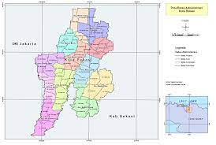

*Sumber: bappeda.jabarprov.go.id*

**Gambar II. 1** Peta Geografis Kota Bekasi

Dari gambar di atas dapat dilihat bahwa Kecamatan Bekasi Timur berbatasan langsung dengan daerah-daerah yang telah disebutkan di atas.

## Kondisi Wilayah Kajian

1. Gardu Traksi

Dalam pengoperasian Kereta Rel Listrik (KRL), arus listrik merupakan salah satu komponen yang sangat vital. Sebab arus listrik merupakan sumber tenaga penggerak utama bagi KRL. Untuk itu, diperlukan sumber arus yang sesuai dan memadai dengan jumlah KRL yang beroperasi dan melewati di lintas tersebut. Di wilayah kerja Balai Teknik Perkeretaapian Wilayah Jakarta dan Banten DDT Satker B, lintas Jatinegara - Cikarang merupakan lintas yang dilalui oleh KRL. Di sepanjang lintas tersebut terdapat gardu traksi untuk menyuplai daya listrik di wilayah tersebut. Berikut merupakan peta gardu traksi listrik aliran atas pada lintas Jatinegara - Cikarang:

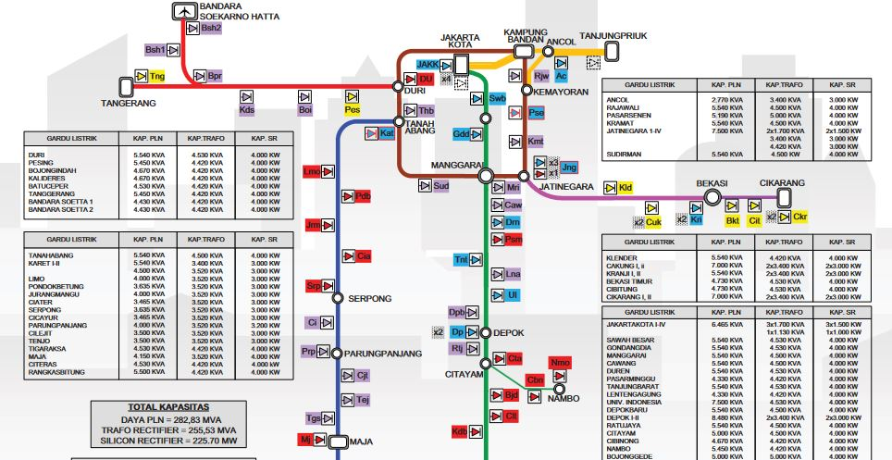

Sumber: Unit Listrik Aliran Atas (LAA) DAOP 1 Jakarta, 2019

**Gambar II. 2** Peta Gardu Listrik Wilayah DAOP 1 Jakarta

Berdasarkan gambar di atas dapat diketahui bahwasanya untuk lintas Jatinegara - Cikarang terdapat 7 titik lokasi gardu traksi yang terbagi ke dalam masing-masing UPT LAA Resor 1.9 Jatinegara dan UPT LAA Resor 1.10 Cikarang. Adapun lokasi gardu traksi yang termasuk dalam cakupan

wilayah UPT LAA Resor 1.9 Jatinegara diantaranya meliputi: Gardu Traksi Jatinegara, Gardu Traksi Klender, Gardu Traksi Cakung, dan Gardu Traksi Kranji. Sedangkan lokasi gardu traksi yang termasuk dalam cakupan wilayah UPT LAA Resor 1.10 Cikarang meliputi: Gardu Traksi Bekasi Timur, Gardu Traksi Cibitung, dan Gardu Traksi Cikarang. Sedangkan untuk jenis gardu traksi yang digunakan di wilayah lintas Jatinegara - Cikarang yaitu *Secheron*, *Meidensha*, dan *Toshiba*.

Masing-masing gardu traksi tersebut memiliki kapasitas daya yang berbeda-beda. Berikut merupakan besaran kapasitas pada tiap-tiap gardu traksi di lintas Jatinegara - Cikarang:

**Tabel II. 1** Kapasitas Daya Gardu Traksi Eksisting

| **No** | **Lokasi gardu** | **Daya PLN (kVA)** | **Daya *Rectifier* (kW)** | **Cap. Trafo** |
| --- | --- | --- | --- | --- |
| 1 | Jatinegara | 7500 | 1500 | 1700 |
| Jatinegara | 1500 | 1700 |
| Jatinegara | 3000 | 3400 |
| Jatinegara | 4000 | 4420 |
| 2 | Klender | 5540 | 4000 | 4420 |
| 3 | Cakung | 7000 | 3000 | 3400 |
| 3000 | 3400 |
| 4 | Kranji | 5540 | 3000 | 3400 |
| 3000 | 3400 |
| 5 | Bekasi Timur | 4730 | 4000 | 4530 |
| 6 | Cibitung | 4730 | 4000 | 4530 |
| 7 | Cikarang | 7000 | 3000 | 3400 |
| 3000 | 3400 |

*Sumber: Unit LAA Daop 1 Jakarta, 2022*

Berdasarkan data tabel di atas dapat diketahui bahwasanya gardu traksi Bekasi Timur memiliki daya gardu sebesar 4000 kW dan memiliki kapasitas trafo sebesar 4530 kVA.

Berikut merupakan frekuensi gangguan gardu traksi Bekasi Timur:

*Sumber: Unit LAA DAOP 1 Jakarta, 2022*

**Gambar II. 3** Gangguan Gardu Traksi Bekasi Timur

Dari grafik tersebut di atas, dapat dilihat bahwasanya pada gardu traksi Bekasi Timur di tahun 2020 mengalami gangguan sebanyak 8 kali. Kemudian pada tahun 2021 mengalami gangguan sebanyak 16 kali dan 5 kali mengalami gangguan pada tahun 2022.

1. Spesifikasi Jenis KRL

Spesifikasi teknis atau standar teknis merupakan uraian terperinci dan spesifik mengenai suatu barang yang menjadikannya sebagai karakteristik yang dimiliki pada benda terkait sehingga dapat membedakan antara satu benda dengan benda yang lain.

Spesifikasi teknis kereta rel listrik berisikan tentang penjelasan mengenai karakteristik kereta rel listrik secara terperinci dan spesifik seperti berat kereta, sistem propulsi kereta, kapasitas penumpang kereta, kapasitas daya yang digunakan kereta dan lain-lain. Adapun maksud dicantumkannya data mengenai data spesifikasi KRL yaitu untuk dapat dilakukannya perhitungan terhadap berat total KRL.

Pada wilayah lintas Jatinegara - Cikarang terdapat 3 (tiga) jenis KRL yang melintas di wilayah tersebut. Adapun ke-3 jenis KRL tersebut meliputi seri Tokyo Metro 6000, seri Tokyo Metro 7000, seri 205 *Japan Railway*. Sedangkan untuk jumlah stamformasi atau rangkaian yang digunakan pada umumnya berjumlah 8 stamformasi, 10 stamformasi, dan 12 stamformasi.

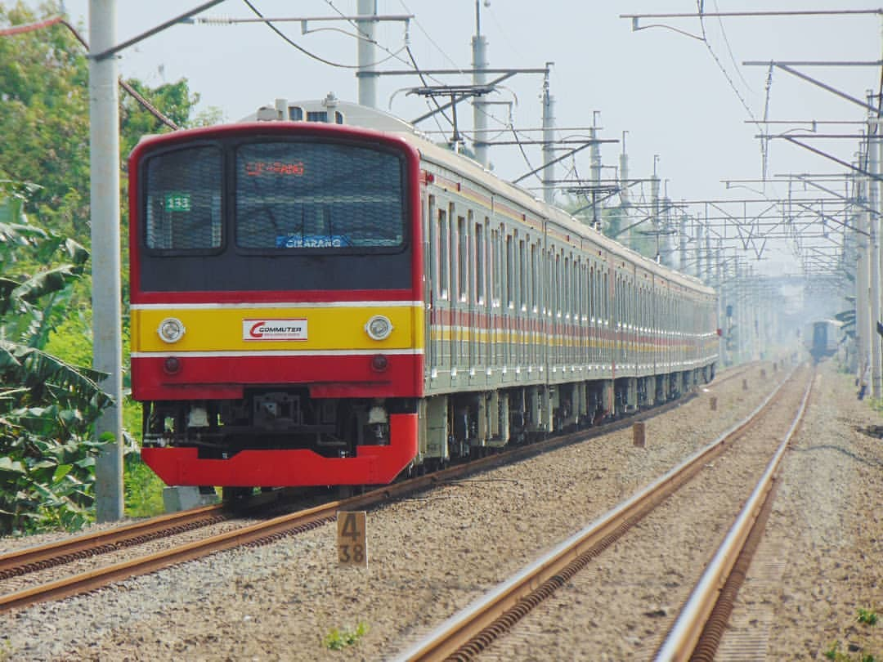

*Sumber: PT Kereta Commuter Indonesia, 2022*

**Gambar II. 4** Jenis KRL seri JR 205

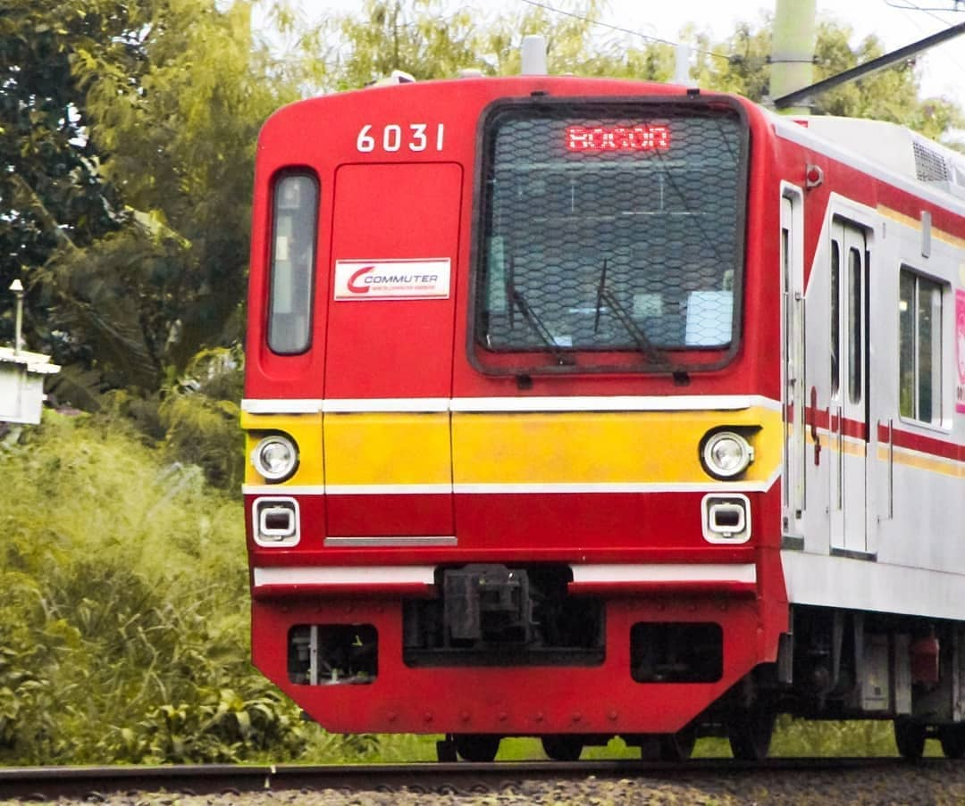

*Sumber: PT Kereta Commuter Indonesia, 2022*

**Gambar II. 5** Jenis KRL seri Tokyo Metro 6000

Berikut merupakan spesifikasi teknis KRL:

1. Spesifikasi teknis KRL JR205

Berikut merupakan tabel yang memuat mengenai data spesifikasi KRL jenis JR205.

**Tabel II. 2** Spesifikasi Teknis KRL Seri JR205

| **NO** | **DESKRIPSI** | **TIPE** | **KETERANGAN** |
| --- | --- | --- | --- |
| 1 | Sistem Kontrol Propulsi | - | *Rehostatic* |
| 2 | Daya Motor Traksi | MT61 | 375VDC/120KW/360 A/1540 rpm (MT 61) |
| 3 | Berat Kosong | - | TC : 24.500 Kg  T : 23.600 Kg  M1 : 31.100 Kg  M2 : 33.300 Kg |
| 4 | Pantograf | - | PS33 dan PS21 |
| 5 | Kapasitas (tempat duduk) | - | TC : 135 (48)  T, MC : 144 (54) |
| 6 | *Auxiliary* | MG/SIV | 190 kVA (MG)  210 kVA (SIV) |

*Sumber: PT Kereta Commuter Indonesia, 2022*

1. Spesifikasi Teknis Tokyo Metro 6000

Berikut merupakan tabel yang berisikan data mengenai data spesifikasi KRL jenis Tokyo Metro 6000.

**Tabel II. 3** Spesifikasi Teknis KRL seri TM 6000

| **NO** | **DESKRIPSI** | **TIPE** | **KETERANGAN** |
| --- | --- | --- | --- |
| 1 | Sistem Kontrol Propulsi | - | *Full chopper* |
| 2 | Daya Motor Traksi | MM-8 | 375VDC/145KW/425A/2300 rpm |
| 3 | Berat Kosong | - | TC : 27.500 Kg  T : 26.900 Kg  M1 : 36.100 Kg  M2 : 32.900 Kg  MC : 34.700 Kg |
| 4 | Pantograf | - | PT43-01 |
| 5 | Kapasitas (tempat duduk) | - | TC : 136 (48)  T, MC : 144 (54) |
| 6 | *Auxiliary* | MG/SIV/DC-DC | 20 kVA (MG)  120 kVA (SIV)  130 kW (DC-DC) |

*Sumber: PT Kereta Commuter Indonesia, 2022*

1. Spesifikasi Teknis Tokyo Metro 7000

Berikut merupakan tabel yang berisi tentang data spesifikasi teknis KRL jenis Tokyo Metro 7000 yang melintas di wilayah lintas:

**Tabel II. 4** Spesfikasi Teknis KRL seri TM 7000

| **NO** | **DESKRIPSI** | **TIPE** | **KETERANGAN** |
| --- | --- | --- | --- |
| 1 | Sistem Kontrol Propulsi | - | *Full Chopper* |
| 2 | Daya Motor Traksi | MM-8 | 375VDC/145KW/425A/2300 rpm |
| 3 | Berat Kosong | - | TC : 28.500 Kg  T : 27.900 Kg  M1 : 37.300 Kg  M2 : 34.500 Kg |
| 4 | Pantograf | - | PT43-01 |
| 5 | Kapasitas (tempat duduk) |  | TC : 136 (48)  T, MC : 144 (54) |
| 5 | *Auxiliary* | MG/SIV/DC-DC | 20 kVA (MG)  120 kVA (SIV)  130 kW (DC-DC) |

*Sumber: PT Kereta Commuter Indonesia, 2022*

Selanjutnya data tentang spesifikasi teknis KRL di atas dapat dijadikan sebagai parameter untuk dilakukannya perhitungan terhadap berat total KRL. Rata-rata berat penumpang yang diasumsikan yakni sebesar 60 kg (0,06 ton).

rangkaian kereta.JPG

*Sumber: PT Kereta Commuter Indonesia, 2022*

**Gambar II. 6** Kereta dengan 10 stamformasi

Berikut merupakan kapasitas penumpang per masing-masing rangkaian berdasarkan spesifikasi sarana KRL:

TC = 136 orang

T = 144 orang

M1 dan M2 = 144 orang

1. Frekuensi

Berikut merupakan banyaknya frekuensi atau KA yang melintas Bekasi Timur berdasarkan jadwal perjalanan 2022:

**Tabel II. 5** Frekuensi Perjalanan KRL Bekasi Timur

| **No** | **Pukul** | **Hulu** | **Hilir** |
| --- | --- | --- | --- |
| 1. | 03.59 - 04.59 | 3 | 2 |
| 2. | 04.59 - 05.59 | 5 | 5 |
| 3. | 05.59 - 06.59 | 4 | 4 |
| 4. | 06.59 - 07.59 | 4 | 3 |
| 5. | 07.59 - 08.59 | 4 | 4 |
| 6. | 08.59 - 09.59 | 3 | 2 |
| 7. | 09.59 - 10.59 | 3 | 4 |
| 8. | 10.59 - 11.59 | 3 | 3 |
| 9. | 11.59 - 12.59 | 1 | 4 |
| 10. | 12.59 - 13.59 | 4 | 2 |
| 11. | 13.59 - 14.59 | 2 | 2 |
| 12. | 14.59 - 15.59 | 2 | 2 |
| 13. | 15.59 - 16.59 | 4 | 3 |
| 14. | 16.59 - 17.59 | 2 | 4 |
| 15. | 17.59 - 18.59 | 4 | 4 |
| 16. | 18.59 - 19.59 | 3 | 2 |
| 17. | 19.59 - 20.59 | 3 | 6 |
| 18. | 20.59 - 21.59 | 4 | 3 |
| 19. | 21.59 - 22.59 | 2 | 3 |
| 20. | 22.59 - 23.59 | 2 | 2 |
| 21. | 23.59 - 01.59 | 2 | 2 |
| **Total** | | 63 | 63 |

*Sumber: PT Kereta Commuter Indonesia, 2022*

Dari tabel di atas, dapat diketahui jumlah KA yang melintasi Bekasi Timur pada jalur hulu dan hilir saat ini yaitu sebanyak 126 KRL per hari. Dimana masing-masing jalur hulu dan hilir sebanyak 63 KRL.

1. Volume Penumpang

Sebelum masa pandemi di tahun 2020, jumlah penumpang di lintas Bekasi *line* mengalami peningkatan yang cukup signifikan dari tahun ke tahun. Pada tahun 2017 tercatat jumlah penumpang di lintas tersebut mencapai 45.440.228 penumpang. Kemudian pada tahun berikutnya, yaitu pada tahun 2018 jumlah penumpang mengalami kenaikan yang cukup signifikan. Dimana jumlah penumpang di tahun tersebut tercatat sebanyak 53.227.107 penumpang. Angka kenaikan tersebut menyentuh persentase sebesar 17,13%. Lalu di tahun berikutnya, yaitu di tahun 2019 terjadi peningkatan dimana jumlah penumpang di tahun tersebut tercatat sebanyak 53.673.499 penumpang. Namun seiring dengan terjadinya wabah pandemi *Covid-19* pada awal tahun 2020, tepatnya pada Bulan Maret 2020 jumlah penumpang pada tahun tersebut tercatat mengalami penurunan yang sangat signifikan jika dibandingkan dengan tahun sebelumnya. Bahkan prosentase penurunannya menyentuh angka 188,84% dimana angka tersebut melebihi setengahnya jumlah penumpang KRL lintas Bekasi *line*  di tahun 2019. Untuk itu, agar analisis *demand forecasting* dapat dilakukan, maka data penumpang di tahun 2020 dan 2021 tidak diikutsertakan.

Berikut merupakan grafik volume penumpang KRL Bekasi *Line* pada masa sebelum pandemi dan sesudah pandemi atau pada periode Tahun 2017 s.d. Tahun 2021:

*Sumber: PT Kereta Commuter Indonesia, 2022*

**Gambar II. 7** Grafik Penumpang KRL Bekasi Line

Dari grafik di atas dapat dilihat bahwasanya pada tahun 2020 dan 2021 terjadi penurunan jumlah penumpang akibat peraturan pemerintah mengenai himbauan pembatasan mobilisasi masyarakat guna mencegah penularan virus *covid-19* di Indonesia. Sehingga banyak perusahaan yang menerapkan kebijakan bekerja dari rumah atau *Work From Home* (WFH) yang berdampak langsung pada penggunaan moda transportasi massal dalam hal ini transportasi kereta api.

# BAB III

# TINJAUAN PUSTAKA

## Aspek Legalitas

Pada aspek ini akan dibahas mengenai peraturan-peraturan atau landasan hukum terkait dengan permasalahan yang menjadi pokok pembahasan dalam penelitian ini. Adapun landasan hukum terkait antara lain:

1. Undang-Undang
2. Menurut UU No. 23 Tahun 2007 Tentang Perkeretaapian
3. Pasal 1

Pada ayat (1) disebutkan bahwasanya definisi dari Perkeretaapian adalah satu kesatuan sistem yang terdiri atas prasarana, sarana, dan sumber daya manusia, serta norma, kriteria persyaratan, dan prosedur untuk penyelenggaraan transportasi kereta api.

Kemudian pada ayat (2) disebutkan bahwasanya definisi dari prasarana perkeretaapian adalah jalur kereta api, stasiun kereta api, dan fasilitas operasi kereta api agar kereta api dapat dioperasikan.

Selanjutnya pada ayat (8) disebutkan mengenai pengertian dari fasilitas operasi kereta api yaitu segala fasilitas yang diperlukan agar kereta api dapat dioperasikan.

1. Pasal 3

Dalam pasal 3 dijelaskan mengenai tujuan diselenggarakannya Perkeretaapian yaitu untuk memperlancar perpindahan orang dan/atau barang secara massal dengan selamat, aman, nyaman, cepat, dan lancar, tepat, tertib dan teratur, efisien, serta menunjang pemerataan, pertumbuhan, stabilitas, pendorong, dan penggerak pembangunan nasional.

1. Pasal 35

Dalam pasal 35 disebutkan mengenai jenis prasarana perkeretaapian umum dan perkeretaapian khusus yang meliputi:

1. Jalur kereta api;
2. Stasiun kereta api; dan
3. Fasilitas operasi kereta api.
4. Pasal 59

Dalam pasal 59 dijelaskan mengenai jenis peralatan yang termasuk dalam cakupan fasilitas pengoperasian kereta api. Sebagaimana dimaksud dalam pasal 35 ayat (1) fasilitas pengoperasian perkeretaapian meliputi:

1. Peralatan persinyalan;
2. Peralatan telekomunikasi; dan
3. Instalasi listrik.
4. Peraturan Menteri
5. Menurut PM 50 Tahun 2018 Tentang Persyaratan Teknis Instalasi Listrik Perkeretaapian
6. Pasal 1

Dalam pasal 1 ini dijelaskan mengenai pengertian dari instalasi listrik perkeretaapian yaitu fasilitas pengoperasian kereta api yang berfungsi untuk menggerakkan kereta api bertenaga listrik, memfungsikan peralatan persinyalan dan telekomunikasi kereta api yang bertenaga listrik.

1. Pasal 2

Dalam pasal 2 ini disebutkan mengenai instalasi listrik yang terdiri dari:

1. Catu daya listrik; dan
2. Peralatan transmisi tenaga listrik.
3. Pasal 3

Pada ayat (1) dijelaskan mengenai definisi dan fungsi catu daya listrik sebagaimana dimaksud dalam pasal 2. Adapun pengertian dari catu daya yaitu peralatan instalasi listrik yang berfungsi mensuplai tenaga listrik prasarana dan sarana berpenggerak tenaga listrik.

Kemudian pada ayat (2) disebutkan mengenai jenis catu daya listrik sebagaimana dimaksud pada ayat (1). Adapun catu daya listrik berupa:

1. Catu daya listrik arus searah; dan
2. Catu daya listrik arus bolak-balik.

Lalu pada ayat (3) disebutkan mengenai catu daya listrik arus searah sebagaimana dimaksud pada ayat (2) huruf a. Adapun catu daya listrik arus searah meliputi:

1. Peralatan penerima daya;
2. Peralatan penyearah;
3. Peralatan DC kubikel;
4. Peralatan tegangan rendah AC dan DC; dan
5. Peralatan penyulang.

Pada ayat (4) disebutkan mengenai catu daya listrik arus bolak-balik sebagaimana dimaksud pada ayat (2) huruf b. Adapun catu daya listrik arus bolak-balik meliputi:

1. Peralatan penerima daya;
2. Peralatan AC kubikel;
3. Peralatan tegangan rendah AC dan DC;
4. Peralatan penyulang.
5. Pasal 4

Pada pasal 4 disebutkan mengenai pegendalian catu daya listrik sebagaimana dimaksud dalam pasal 3. Dimana catu daya listrik dapat dikendalikan oleh pengendali catu daya jarak jauh berupa:

1. Pengendali jarak jauh untuk setiap catu daya; dan
2. Pengendali jarak jauh untuk beberapa catu daya.
3. Pasal 5

Pada pasal 5 ayat (1) dijelaskan mengenai fungsi peralatan transmisi tenaga listrik sebagaimana dimaksud dalam pasal 2. Adapun fungsi peralatan transmisi tenaga listrik yaitu merupakan peralatan instalasi listrik untuk menyalurkan daya listrik.

Pada ayat (2) disebutkan mengenai jenis-jenis peralatan transmisi tenaga listrik berdasarkan arusnya sebagaimana dimaksud pada ayat (1). Adapun jenis peralatan transmisi tenaga listrik terdiri atas: Transmisi tenaga listrik untuk arus searah dan transmisi tenaga listrik untuk arus bolak-balik.

Pada ayat (3) disebutkan mengenai penyaluran tenaga listrik untuk arus searah berdasarkan media penyaluran sebagaimana dimaksud pada ayat (2). Adapun peralatan transmisi tenaga listrik berupa: transmisi tenaga listrik untuk arus searah lewat aliran atas dan transmisi tenaga listrik untuk arus searah lewat bawah (rel tambahan).

Pada ayat (4) disebutkan mengenai komponen yang terdapat pada peralatan transmisi tenaga listrik untuk arus searah lewat aliran atas sebagaimana dimaksud pada ayat (3). Adapun peralatan transmisi tenaga listrik untuk arus searah lewat aliran atas terdiri atas:

1. Sistem penyulang;
2. Sistem katenari atau *rail conductor;*
3. Fasilitas pendukung;
4. Proteksi; dan
5. Jaringan distribusi daya.

Pada ayat (5) disebutkan mengenai komponen yang terdapat pada peralatan transmisi tenaga listrik untuk arus searah lewat bawah (rel tambahan) sebagaimana dimaksud pada ayat (3). Adapun peralatan transmisi tenaga listrik untuk arus searah lewat bawah (rel tambahan) terdiri atas:

1. Sistem penyulang;
2. Sistem rel tambahan/*rail conductor (third rail);*
3. Fasilitas pendukung;
4. Proteksi; dan
5. Jaringan distribusi daya.

Pada ayat (6) disebutkan mengenai komponen yang terdapat pada peralatan transmisi tenaga listrik untuk arus bolak-balik sebagaimana dimaksud pada ayat (2).

Adapun peralatan transmisi tenaga lsitrik untuk arus bolak-balik terdiri atas:

1. Sistem penyulang;
2. Sistem katenari atau *rail conductor;*
3. Fasilitas pendukung;
4. Proteksi; dan
5. Jaringan distribusi daya.

## Aspek Teoritis

Pada aspek ini disebutkan mengenai teori-teori yang memiliki keterkaitan dengan isi pada penelitian ini. Adapun teori-teori yang dapat diambil dan dijadikan sebagai sumber acuan dalam penulisan ini harus memiliki dasar yang kuat serta mengedepankan nilai-nilai bahasa ilmiah. Adapun teori-teori yang memiliki keterkaitan dengan penulisan ini diantaranya yaitu:

1. Kereta Rel Listrik atau Kereta Api Komuter

Menurut Dwiatmoko et al (2020) kereta api komuter yaitu kereta api yang melewati jalur pinggir kota dan memasuki jalur dalam kota yang setiap hari membawa sebagian besar para komuter masuk dan keluar dari kota mereka tinggal. Komuter merupakan sebutan bagi seseorang yang melakukan kegiatan di luar kabupaten atau kota tempat tinggalnya secara rutin dan pulang-pergi ke tempat tinggal di hari yang sama pula.

Berdasarkan pengertian tersebut di atas, KRL dapat didefinisikan sebagai Kereta Api Komuter yang dapat menunjang mobilitas masyarakat untuk melakukan rutinitas kesehariannya.

Kereta Rel Listrik (KRL) merupakan kereta yang menggunakan tenaga listrik sebagai sumber tenaga untuk menggerakkan motornya. Untuk menyalurkan tenaga listrik ke kereta dibutuhkan sebuah piranti bernama pantograf yang memiliki fungsi menyalurkan tenaga listrik dari sumber listrik di atas ke konverter yang kemudian konverter meneruskan ke motor sehingga kereta dapat berjalan. Pantograf yang biasa digunakan KRL memliki dua tipe, yaitu tipe *Diamond-Shaped*  dan tipe *Single-arm.* kedua tipe ini memiliki fungsi yang sama, yaitu untuk mengalirkan arus listrik dari sumber ke beban hingga KRL dapat berjalan.

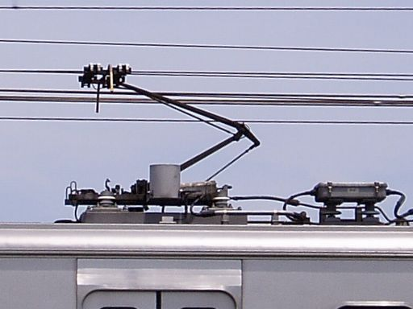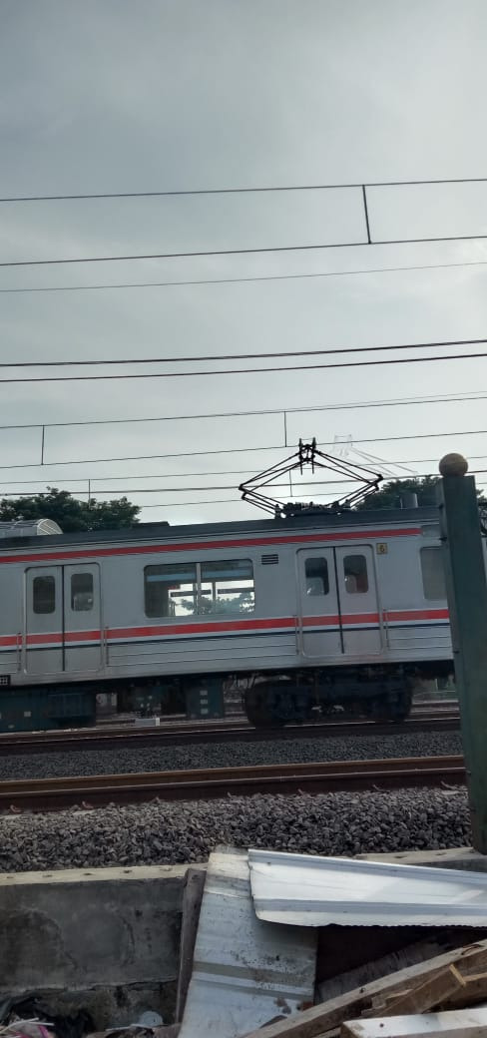

### *Sumber: Dokumentasi Tim PKL BTPWJB DDT Satker B, 2022*

**Gambar III. 1** Pantograf tipe Single-arm (kiri) dan Diamond-shaped (kanan)

Pada jalur KRL di Jabodetabek, KRL yang beroperasi memiliki jumlah stamformasi yang berbeda-beda. Stamformasi yang selanjutnya disingkat dengan SF merupakan jumlah kereta yang tersambung dalam satu rangkaian kereta. Pada umumnya jumlah stamformasi KRL yang beroperasi yakni 8 stamformasi, 10 stamformasi (terdiri dari 2 *Trailer Car*, 6 *Motor Car*, dan 2 *Trailer*), dan 12 stamformasi (terdiri dari 2 *Trailer Car*, 6 *Motor Car*, dan 4 *Trailer*). Adapun dalam 1 rangkaian KRL terdapat beberapa jenis kereta yang terdiri dari:

1. *Trailer Car* (TC), yaitu kereta dengan kabin masinis yang berfungsi untuk mengontrol kereta yang berjumlah dua unit dan masing-masing berada di ujung rangkaian. Pada umumnya TC memiliki unit motor-kompresor dan motor generator set untuk catu daya.
2. *Trailer* (T), yaitu kereta gandengan tanpa penggerak.
3. *Motor Car* (MC), yaitu kereta yang membawa motor traksi serta juga membawa peralatan untuk menyalurkan daya listrik, seperti pantograf untuk sistem *catenary* dan *shoes collector* untuk sistem rel ketiga.

Berikut merupakan rumus untuk melakukan perhitungan berat total KRL:

**Rumus III.1** Berat Total KRL

$$Ʃ Berat Total KRL=Ʃ Berat Kosong+ Ʃ Berat Penumpang 200\%$$

1. Gardu Traksi atau *Substation*

Gardu traksi merupakan salah satu bagian dari instalasi listrik aliran atas yang berfungsi untuk menyalurkan daya listrik dari sumber ke beban, yaitu Kereta Rel Listrik (KRL) sehingga kereta dapat bergerak. Sumber catu daya gardu traksi berasal dari suplai catu daya gardu PLN sebesar 20 kV AC. Untuk mendapatkan tegangan sebesar 1500 VDC dibutuhkan beberapa tahap proses sehingga menghasilkan besaran tersebut sebagai sumber tenaga kerja KRL. Adapun tahapan beberapa proses tersebut diantaranya yaitu, suplai catu daya gardu PLN sebesar 20 kV AC diturunkan oleh transformator penurun tegangan (*step down transformer*) menjadi 1200 V AC, lalu tegangan sebesar 1200 V AC tersebut disearahkan oleh *Silicon Rectifier* yang berfungsi mengubah tegangan AC menjadi DC. Hasil konversi tegangan AC ke DC juga menghasilkan tegangan sebesar 1500 VDC yang kemudian tegangan tersebut dialirkan melalui sistem *catenary* menuju kereta dengan menggunakan *pantograf* yang kemudian disalurkan oleh pantograf berupa daya menuju sistem propulsi motor listrik.

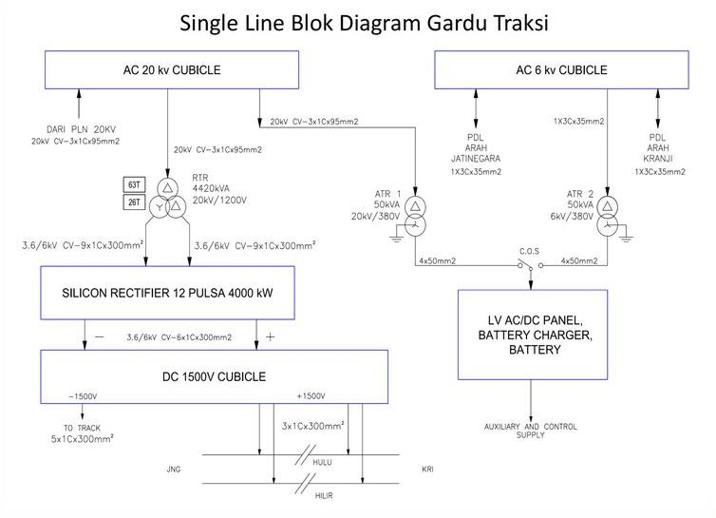

*Sumber: Awaludin Saputra, 2019*

**Gambar III. 2** Single Line Diagram Gardu Traksi

Pada gambar tersebut dijelaskan mengenai mekanisme perjalanan tegangan dimulai dari tegangan 20 kV kemudian masuk pada panel 20 kV. Panel ini berfungsi untuk mengatur *input*  dan *output*  tegangan.

Berikut merupakan komponen umum pada gardu traksi yang meliputi:

1. *Load Breaking Switch* (LBS)

*Load Breaking Switch* berfungsi sebagai alat pengaman antara sisi PLN dengan sisi *incoming* gardu traksi*.*

1. *Vacuum Circuit Breaker* (VCB)

*Vacuum circuit Breaker* berfungsi sebagai sistem proteksi pada sisi tegangan AC.

1. *Transformator Step Down*

Merupakan alat untuk menurunkan tegangan listrik. Trafo yang digunakan sesuai dengan kebutuhannya, seperti trafo 20 kV, trafo 6 kV, dan trafo *auxiliary.*

1. *Silicon Rectifier* (SR)

*Silicon Rectifier* berfungsi sebagai pengubah tegangan bolak-balik sebesar 1200 VAC menjadi tegangan searah sebesar 1500 VDC yang menjadi sumber tegangan yang digunakan pada KRL.

1. *High Speed Circuit Breaker* (HSCB)

*High Speed Circuit Breaker* berfungsi untuk memutus tegangan apabila terjadi hubungan arus pendek listrik maupun arus yang berlebih. Jenis HSCB diantaranya yaitu HSCB utama, HSCB *outgoing*, dan HSCB cadangan.

1. Negatif Panel

Negatif Panel Berfungsi sebagai panel yang menghubungkan sisi negatif *silicon rectifier* dengan rel yang dilengkapi dengan alat pemutus saat dilakukannya perawatan, yaitu alat *Disconnecting Switch.*

Sistem penyuplaian daya untuk LAA menggunakan sistem penyuplaian dua sisi. Dimana daya yang dibutuhkan untuk menyuplai KRL berasal dari 2 gardu traksi bersebelahan dalam satu petak jalan dan terhubung secara paralel. Sistem penyuplaian dua sisi tersebut menghasilkan kapasitas daya yang sesuai dengan kebutuhan KRL yang beroperasi di petak jalan tersebut.

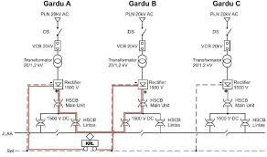

*Sumber: Awaludin Saputra, 2019*

**Gambar III. 3** Mekanisme Sistem Penyuplaian Dua Sisi

1. Menghitung kapasitas daya gardu

Dalam menghitung kapasitas daya gardu, jumlah KRL yang beroperasi maupun yang direncanakan harus mampu ditanggung oleh kapasitas daya gardu traksi yang tersedia. Adapun tolak ukur yang menjadi penentu terhadap kapasitas daya gardu traksi yakni: Kapasitas daya pada peralatan gardu traksi, dalam hal ini yaitu *transformer* dan *silicon rectifier* serta kapasitas daya dari PLN.

Berikut merupakan rumus perhitungan kebutuhan kapasitas daya gardu traksi:

**Rumus III.2** Kebutuhan Daya Gardu Traksi

$$P=\left(Ko\right)\left(Kx\right)\left(K\right)\left(Wt\right)\left(S\right)\left(C\right)$$

*Sumber: Toshiba TPSS Capacity Calculation*

Keterangan:

P = Kapasitas daya gardu

Ko = *Substation safety factor;* umumnya 1.1 sampai 1.3

Kx = *Operation schedule and train car set safety factor;* umumnya 1.1 sampai 1.5

S = Jarak pengisian gardu traksi (km)

K = Rasio konsumsi kereta (50 KwH/1000 ton km)

Wt = Berat total KRL + penumpang (kapasitas 200%)

C = Jumlah KRL di *track* dalam satu jam

1. Jarak pengisian antar gardu

Kemudian dalam perhitungan beban maksimum diperlukan adanya perhitungan jarak suplai gardu traksi atau jarak pengisian gardu traksi (D), yaitu jarak antara titik tengah interval gardu traksi satu dengan yang lainnya. Jarak maksimal yang diperbolehkan untuk LAA arus searah yaitu sejauh 6 km. Semakin jauh jarak antar gardu yang bersebelahan maka akan semakin besar rugi-rugi tegangan yang terjadi sehingga penyuplaian listrik KRL tidak efektif.

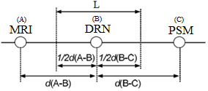

**CIT**

**BKT**

#### **KRI**

*Sumber: Awaludin Saputra, 2019*

**Gambar III. 4** Interval Antar Gardu

Adapun rumus yang digunakan untuk menghitung jarak pengisian dua gardu yakni:

**Rumus III.3** Jarak Pengisian Antar Gardu

$$D= \frac{1}{2} \left(B-A\right)+ \frac{1}{2} (C-B)$$

Keterangan:

D = Jarak suplai gardu traksi

(B-A) = Jarak gardu B sampai gardu A

(C-B) = Jarak gardu C sampai gardu B

3. Sistem *Catenary* (Listrik Aliran Atas)

Menurut Sari (2020) Sistem *catenary* atau saluran listrik aliran atas adalah saluran konduktor lisrik untuk mentransmisikan dan menyuplai daya dari gardu listrik ke traksi motor listrik pada krl melalui pantograf. Untuk menyuplai daya secara kontinyu atau berkelanjutan serta dengan kualitas yang baik, sehingga untuk mencapai pada kondisi tersebut maka konduktor harus selalu berada dekat dengan pantograf.

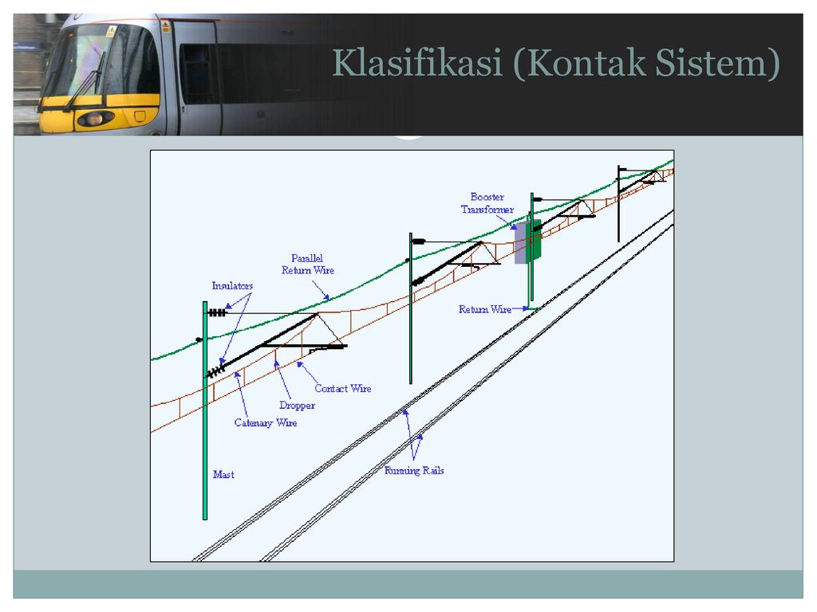

*Sumber: Hario Utama Amri, 2019*

**Gambar III. 5** Susunan Kawat Pada Jaringan Catenary

Adapun susunan kawat jaringan *catenary* atau listrik aliran atasterdiri dari:

1. Kawat *Trolley*, yaitu sebagai konduktor atau penghantar arus listrik serta sebagai kontak dengan pantograf pada KRL.
2. Kawat *Messenger* atau kawat pemikul, yaitu untuk memikul beban kawat *trolley*.
3. Kawat *Feeder*, yaitu sebagai penyulang daya ke kawat *trolley*.
4. Kawat *Hanger*, yaitu sebagai pengikat kawat *trolley* yang menggantung agar dapat mempertahankan kedudukan lurus pada kawat *trolley*.
5. Sistem Elektrifikasi KRL

Menurut Saputra (2019) Elektrifikasi adalah suatu proses pemberian tenaga listrik kepada mesin-mesin listrik, salah satunya pada motor traksi penggerak KRL. Sistem elektrifikasi pada listrik aliran atas KRL terdapat dua jenis, yaitu:

1. Sistem elektrifikasi DC: 750 VDC, 1500 VDC dan 3000 VDC.
2. Sistem elektrifikasi AC: 15000 VAC dan frekuensinya 16 Hz.

Menurut Amri (2019) sistem elektrifikasi untuk operasi KRL di Jabotabek memakai sistem elektrifikasi 1500 VDC menggunakan sistem penyulangan Jaringan Listrik Aliran Atas. Sistem penyulangan ini memiliki ciri, yaitu dibangunnya tiang-tiang penyangga dan dibentangkannya kawat kontak, yang disebut *trolley wire*, dan kawat-kawat pendukung lainnya yang membentuk suatu kesatuan untuk menyalurkan arus listrik dari gardu ke KRL.

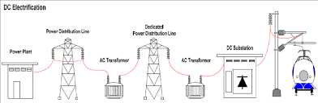

*Sumber: Hario Utama Amri, 2019*

**Gambar III. 6** Sistem Elektrifikasi DC

*Power plant* adalah bagian yang menghasilkan sumber energi listrik. Selanjutnya energi listrik ini akan disalurkan lewat saluran transmisi yaitu *Power Distribution Line.* Terdapat dua proses perubahan tegangan pada tahap penyaluran, diantaranya yaitu pada *power distribution line* tegangan akan dinaikkan meggunakan trafo *step up* menjadi 150 kV - 500 kV, setelah ditransmisikan dan mendekati beban tegangan diturunkan dengan trafo *step down* menjadi 20 kV AC. Tegangan *incoming* pada DC *substation* adalah 20 kV AC dan akan diturunkan menjadi 1200 VAC oleh trafo *step down* yang kemudian dikonversi dari tegangan AC menjadi DC oleh *silicon rectifier* yang kemudian dihasilkan tegangan sebesar 1500 VDC yang merupakan sumber tenaga listrik bagi KRL.

1. Grafik Perjalanan Kereta Api (GAPEKA)

Menurut Puspitasari dan Putra (2019) Grafik Perjalanan Kereta Api yang selanjutnya disebut Gapeka adalah pedoman pengaturan pelaksanaan perjalanan kereta api yang digambarkan dalam bentuk garis yang menunjukkan stasiun, waktu, jarak, kecepatan, dan posisi perjalanan kereta api mulai dari berangkat, bersilang, bersusulan, dan berhenti yang digambarkan secara grafis untuk pengendalian perjalanan kereta api.

Dalam perencanaannya, suatu perjalanan kereta api dapat dituangkan dalam suatu diagram waktu ruang (jarak dan lokasi). Diagram waktu ruang ini merupakan suatu penggambaran perencanaan perjalanan suatu kereta api pada suatu jalan rel dimana setiap titik diagram akan menunjukkan lokasi setiap perjalanan kereta api sebagai fungsi dari waktu.

1. *Headway*

Menurut Supriadi (2008) *Headway* merupakan interval atau selang waktu antara saat dimana bagian depan KA melalui satu titik sampai dengan bagian depan KA berikutnya melalui titik yang sama antara dua stasiun, satuannya menit per kereta api. Faktor yang mempengaruhi panjang *headway* kereta api diantaranya:

1. Panjang petak blok;
2. Kecepatan sarana dan prasarana;
3. Puncak kecepatan yang ditetapkan GAPEKA; dan
4. Jenis sistem persinyalan yang digunakan.

Berikut merupakan perhitungan *headway* berdasarkan kriteria yang ada pada lapangan:

1. Jalur tunggal
2. Persinyalan Mekanik

**Rumus III.4** Headway Jenis Sinyal Mekanik Jalur Tunggal

$$H=\frac{(60 x J_{A-B})+180}{V}+1$$

*Sumber: Supriadi, 2008*

1. Persinyalan Otomatik Tertutup

**Rumus III.5** Headway Jenis Hubungan Blok Tertutup Jalur Tunggal

$$H=\frac{(60 x J_{A-B})+180}{V}+1,5$$

*Sumber: Supriadi, 2008*

1. Jalur Ganda
2. Persinyalan Mekanik

**Rumus III.6** Headway Jenis Sinyal Mekanik Jalur Ganda

$$H=\frac{(60 x J_{A-B})+180}{V}+1$$

*Sumber: Supriadi, 2008*

1. Persinyalan otomatik tertutup dengan pelayanan sinyal terjauh

**Rumus III.7** Headway Jenis Hubungan Blok Otomatik Tertutup dengan Pelayanan Sinyal Terjauh

$$H=\frac{(60 x J_{A-B})+150}{V}+0,25$$

*Sumber: Supriadi, 2008*

1. Persinyalan otomatik tertutup dengan pelayanan sinyal terdekat

**Rumus III.8** Headway Jenis Hubungan Blok Otomatik Tertutup dengan Pelayanan Sinyal Terdekat

$$H=\frac{(60 x J_{A-B})+90}{V}+0,25$$

*Sumber: Supriadi, 2008*

1. Persinyalan dengan hubungan blok terbuka

**Rumus III.9** Headway Jenis Hubungan Blok Otomatik Terbuka

$$H=\frac{60 (2B+1)}{V}+0,25$$

*Sumber: Uned Supriadi, 2008*

1. Waktu operasi dan frekuensi Perjalanan

**Rumus III.10** Headway dengan menggunakan Waktu Operasi dan Frekuensi Perjalanan

$$H=\frac{Waktu Operasi per hari(t)}{Frekuensi Jumlah Perjalanan}$$

Keterangan:

H = Headway (menit)

JA-B = Jarak antara stasiun A - B (km)

V = Kecepatan rata-rata grafis (km/jam)

180, 150, 90 = Jarak yang disediakan untuk masinis dari melihat sinyal muka hingga berhenti 1 dan 0,25

B = Jarak sinyal blok

1,5 = waktu bloking (menit)

1. Kapasitas Lintas

Menurut Supriadi (2008) kapasitas lintas adalah kemampuan suatu lintas jalan kereta api untuk menampung perjalanan kereta api dalam periode atau kurun waktu 1440 menit (24 jam) di lintas yang bersangkutan.

Berikut merupakan asumsi yang perlu dilakukan untuk melakukan perhitungan kapasitas lintas:

1. Jarak petak jalan/blok terjauh

Untuk menghitung kapasitas lintas, perlu dilakukannya pencarian terhadap petak jalan/blok terpanjang yang terdapat di lintas.

1. Kecepatan rata-rata kereta api

Menghitung kecepatan rata-rata yang disebabkan oleh perbedaan kecepatan kereta api pada lintas tersebut.

1. Jenis jalur

Mengetahui jenis jalur yang ada pada lintas untuk dapat mengetahui prosentase perkaliannya. Dimana pada jalur tunggal sebesar 0,6 sedangkan 0,7 merupakan besaran prosentase perkalian yang digunakan untuk jalur ganda.

1. Jenis persinyalan

Dalam hal jenis persinyalan, yang dimaksud ialah jenis hubungan blok yang digunakan di lintas. Sebab hal tersebut berkaitan dengan jumlah waktu pelayanan perangkat persinyalan dan urutan pelayanan persinyalan.

Berikut merupakan rumus perhitungan untuk menentukan besaran kapasitas lintas yang dipakai oleh PT KAI (Kereta Api Indonesia):

a. Jalur tunggal *(Single Track)*

**Rumus III.11** Kapasitas Lintas Pada Jalur Tunggal

$$C=(864 .E)/((60 .(D/V) )+ t)$$

b. Jalur ganda

**Rumus III.12** Kapasitas Lintas Pada Jalur Ganda

$$C=\frac{1728 .E}{\left(60 .\left(\frac{D}{V}\right)\right)+ t}$$

Keterangan:

C = Kapasitas Lintas (KA)

V = Kecepatan operasi kereta (km/jam)

D = Jarak stasiun (km)

E = Efisiensi = 2/3 (Jalur Tunggal) = 1 (Jalur Ganda)

t = Waktu pelayanan sinyal (menit)

8,5 menit untuk sinyal mekanik

5,5 menit untuk sinyal mekanik dan blok

2,5 menit untuk sinyal elektrik

0,75 menit untuk sinyal elektrik dengan penggerak terpusat

1. Frekuensi perjalanan

Frekuensi perjalanan adalah jumlah perjalanan tertentu yang telah dilewati oleh suatu rangkaian kereta api. Untuk mengetahui jumlah frekuensi pada suatu jalur tertentu dapat dilihat dari Grafik Perjalanan Kereta Api (GAPEKA), dan lain-lain.

Frekuensi perjalanan kereta api dapat dibagi menjadi 3 bagian, yakni:

1. Frekuensi rendah, yaitu jumlah KA maksimum yang melintas sebanyak 2 KA tiap jam.
2. Frekuensi sedang, yaitu jumlah KA maksimum yang melintas sebanyak 3 - 5 KA tiap jam.
3. Frekuensi tinggi, yaitu jumlah KA maksimum yang melintas sebanyak 6 atau lebih KA tiap jam.
4. Daya Listrik

Daya listrik adalah besarnya energi listrik yang mengalir atau diserap dalam sebuah rangkaian atau sirkuit listrik setiap detik. Satuan dari daya listrik yaitu *Watt.*

1. Arus Listrik

Arus Listrik adalah aliran muatan listrik yang melewati titik tertentu dalam suatu rangkaian. Satuan arus listrik adalah Ampere (A).

1. Analisis *Demand Forecasting*

Peramalan permintaan akan jasa transportasi merupakan kegiatan untuk mengestimasi kejadian yang akan terjadi di masa yang akan datang kemudian menjadi dasar untuk menentukan kebijakan yang akan dilakukan guna memaksimalkan pelayanan fasilitas demi kenyamanan penumpang.

Peramalan terhadap jumlah penumpang KRL di lintas Bekasi - Cikarang dilakukan guna dijadikan sebagai dasar perencanaan terhadap sasaran pembangunan dan peningkatan pada sarana dan prasarana guna kepuasan pelanggan untuk kurun waktu kedepan.

Terdapat metode atau pendekatan yang umumnya digunakan untuk meramalkan jumlah penumpang. Metode atau pendekatan yang dimaksud diantaranya yaitu metode Geometrik, metode Aritmatik, dan metode *Least Square.* Berikut merupakan rumus yang digunakan untuk melakukan peramalan jumlah penumpang:

1. Metode Aritmatik

Perhitungan yang digunakan yakni:

**Rumus III.13** Metode Aritmatik

$$Ka=\frac{(Pn-Po)}{(Tn-To)}$$

$$Pn=Po+Ka (Tn-To)$$

Keterangan:

Ka : Kenaikan Rata-rata penumpang per tahun (pnp/tahun)

Pn : Jumlah penumpang pada tahun ke-n (pnp)

Po : Jumlah penumpang pada tahun awal (pnp)

Tn : Tahun ke-n

To : tahun awal

1. Metode geometrik

Rumus untuk melakukan perhitungan dengan metode ini yakni:

**Rumus III.14** Metode Geometrik

$${Po (1+r)}^{(Tn-To)}$$

Keterangan:

Pn : Jumlah penumpang pada tahun ke-n (pnp)

Po : Jumlah penumpang pada tahun awal (pnp)

Tn : Tahun ke-n

To : Tahun awal

r : rasio

1. Metode *Least Square*

Rumus untuk melakukan perhitungan dengan metode ini yakni:

**Rumus III.15** Metode Least Square

$$Y=a+bx$$

Keterangan:

Y : Peubah tidak bebas

X : Peubah bebas

a : Konstanta regresi

b : Koefisien regresi

# BAB IV

# METODOLOGI PENELITIAN

## Alur Pikir Penelitian

Alur pikir penelitian merupakan langkah awal rencana penelitian berupa kerangka penelitian untuk mengetahui permasalahan yang akan diteliti serta mendapatkan pemecahan masalah atas permasalahan yang diangkat. Adapun judul yang diangkat yaitu "Analisis Kebutuhan Daya Gardu Traksi Bekasi Timur Terhadap Rencana Penambahan Perjalanan KRL Lintas Bekasi - Cikarang". Berikut merupakan alur pikir penelitian yang dilakukan:



*Sumber: Hasil Analisis, 2022*

**Gambar IV. 1** Skema Alur Pikir Penelitian

## Bagan Alir Penelitian



*Sumber: Hasil Analisis, 2022*

**Gambar IV. 2** Bagan Alir Penelitian

## Metode Penelitian dan Analisis

Pada penelitian ini, dilakukan pendekatan metode dan analisis sebagai berikut:

1. Teknik Pengumpulan Data

Teknik pengumpulan data yaitu berkaitan dengan langkah-langkah yang diambil untuk memperoleh data dari hasil observasi langsung di lapangan maupun data dari pihak-pihak terkait. Kemudian selanjutnya data yang diperoleh dibedakan menjadi dua jenis berdasarkan dari proses pengumpulan data. Adapun jenis data yang dimaksud yaitu data primer dan data sekunder.

* 1. Data Primer

Data primer merupakan data yang diperoleh melalui kegiatan observasi dan pengamatan langsung mengenai kondisi peralatan dan cara kerja serta kemampuan gardu traksi Bekasi Timur dalam mendukung rencana penambahan perjalanan KRL di lintas Bekasi - Cikarang. Selain melalui pengamatan langsung, data primer juga dapat diperoleh melalui kegiatan wawancara dengan pihak yang memiliki pengetahuan dan kewenangan terhadap gardu traksi Bekasi Timur. Adapun data primer tersebut yaitu terkait kondisi aktual peralatan gardu traksi Bekasi Timur yang kemudian didokumentasikan dalam bentuk gambar.

* 1. Data Sekunder

Data sekunder merupakan data yang diperoleh secara tidak langsung dan pada umumnya diperoleh berkat andil pihak-pihak atau instansi yang memiliki keterkaitan dengan data-data yang dibutuhkan dalam penelitian tersebut.

Adapun data sekunder yang diperoleh diantaranya yaitu:

1. Lokasi gardu traksi

Data ini berisi tentang lokasi dan letak Km gardu traksi.

1. Jarak antar gardu traksi

Dari letak km gardu traksi didapatkan nilai jarak antar gardu traksi yang kemudian jarak antar gardu traksi ini berguna untuk perhitungan jarak pengisian gardu traksi.

1. Kapasitas gardu traksi eksisting

Data ini berisi tentang besaran kapasitas gardu traksi yang sudah ada sebelumnya.

1. Spesifikasi gardu traksi

Data ini berisi mengenai spesifikasi teknis peralatan gardu traksi yang meliputi besaran daya, tegangan, arus, tahun mulai dioperasikannya gardu traksi serta pabrik buatan gardu traksi tersebut.

1. Berat total sarana KRL

Data ini berfungsi untuk perhitungan beban maksimum kereta yang berpengaruh terhadap penggunaan daya listrik.

1. Jenis sarana KRL

Data ini berisi tentang jenis-jenis KRL yang beroperasi di lintas Jatinegara - Cikarang. Masing-masing jenis KRL memiliki karakteristik yang berbeda-beda yang juga turut berpengaruh terhadap penggunaan sumber listrik sebagai tenaga penggeraknya.

1. Kebutuhan daya motor traksi

Data ini berisi tentang besaran kebutuhan daya motor traksi untuk mengetahui besaran daya yang terpakai oleh motor traksi.

1. Jadwal Perjalanan KRL

Data ini berisi tentang jadwal perjalanan kereta untuk mengetahui frekuensi KRL yang beroperasi di wilayah lintas serta dapat mengetahui besaran *headway* yang ada di lintas tersebut.

1. Volume penumpang

Data volume penumpang berisi tentang jumlah penumpang pada masing-masing stasiun untuk mengetahui besaran pertumbuhan jumlah penumpang dari tahun ke tahun serta dapat menjadi acuan untuk dilakukannya perhitungan peramalan jumlah penumpang di masa yang akan datang.

1. Teknik Analisis Data
2. Analisis kondisi eksisting.
3. Analisis peramalan jumlah penumpang.
4. Analisis kebutuhan daya Gardu Traksi Bekasi Timur.
5. Lokasi dan Jadwal Penelitian

Dalam sebuah penelitian diperlukan adanya wilayah kajian atau lokasi untuk dilakukannya sebuah penelitian. Setelah ditentukan wilayah kajian yang diambil, selanjutnya perlu dilakukannya serangkaian kegiatan yang meliputi proses penyusunan kerangka penelitian hingga dihasilkan penyelesaian dari objek yang diteliti.

1. Lokasi penelitian

Lokasi yang dijadikan sebagai wilayah kajian penelitian yaitu terletak di wilayah DAOP 1 Jakarta dan wilayah kerja Balai Teknik Perkeretaapian Wilayah Jakarta dan Banten, tepatnya di Gardu Traksi Bekasi Timur yang terletak pada KM 28+800 petak jalan Stasiun Bekasi - Bekasi Timur.

1. Waktu penelitian

Waktu penelitian erat kaitannya dengan jangka waktu yang digunakan untuk melakukan penelitian tersebut. Adapun penelitian ini dilakukan bersamaan dengan berlangsungnya kegiatan Praktik Kerja Lapangan (PKL) dan dilanjutkan dengan kegiatan Magang yang dilakukan selama periode tanggal 28 Februari 2022 s.d. 17 Juni 2022.

# BAB V

# ANALISIS DAN PEMECAHAN MASALAH

## Analisis Kondisi Eksisting

1. Kapasitas Lintas

Petak jalan Bekasi Timur dengan Tambun menggunakan rel ganda dan menggunakan sinyal elektrik. Maka perhitungan kapasitas lintas yang digunakan yaitu sebagai berikut:

$$C=(1728 .E)/((60(D/V) )+t)$$

$C=(1728 . 1)/((60.(4,460/95) )+2,5)=325 KA/hari$

Maka dapat dilihat bahwasanya petak jalan Bekasi Timur - Tambun memiliki kapasitas lintas atau dapat dilalui oleh perjalanan KA per hari yaitu sebanyak 325 KA.

Dengan frekuensi yang ada saat ini sebanyak 126 KRL yang melintas pada jalur hulu dan hilir, maka petak jalan Bekasi Timur - Tambun masih dapat menampung frekuensi jumlah perjalanan KRL yang ada di lintas Bekasi - Cikarang

## Analisis Peramalan Jumlah Penumpang *(Demand Forecasting)*

Pada penelitian ini dilakukannya peramalan yaitu untuk meramalkan pertumbuhan jumlah penumpang KRL lintas Bekasi *line* yang menjadi salah satu dasar untuk program perencanaan dan kebijakan mengenai peningkatan kapasitas gardu traksi Bekasi Timur di masa yang akan datang. Pendekatan yang dilakukan diantaranya yaitu pendekatan aritmatik, geometri, dan *least square*.

**Tabel V. 1** Jumlah Penumpang Bekasi Line

|  |  |  |  |
| --- | --- | --- | --- |
| **No** | **Tahun** | **Jumlah Pnp Per Tahun** | **Jumlah pnp rata-rata per hari** |
| 1 | 2017 | 45.440.228 | 1.244.93,8 |
| 2 | 2018 | 53.227.107 | 1.458.27,7 |
| 3 | 2019 | 53.673.499 | 1.470.50,7 |

*Sumber: PT Kereta Commuter Indonesia, 2022*

Data yang digunakan merupakan data penumpang tahun 2017 - 2019 tanpa menggunakan data jumlah penumpang pada tahun 2020 dengan mengasumsikan di tahun tersebut terjadi penurunan jumlah penumpang yang signifikan akibat kebijakan pemerintah mengenai Pembatasan Sosial Berskala Besar (PSBB) untuk menanggulangi penyebaran virus *covid*-19 di Indonesia.

Untuk menentukan pendekatan mana yang akan digunakan perlu dilakukannya analisis terhadap standar deviasi dan koefisien relasi untuk mengetahui pendekatan yang paling mendekati kebenaran. Berikut adalah hasil perhitungan pendekatan aritmatik, geometri, dan *least square* pada okupansi penumpang KRL lintas Bekasi *line:*

**Tabel V. 2** Hasil Perhitungan Pendekatan Aritmatik, Geometri, dan Least Square

| **Tahun** | **Jumlah Penumpang** | **Hasil Perhitungan** | | |
| --- | --- | --- | --- | --- |
| **Aritmatik** | **Geometri** | ***Least Square*** |
| 2017 | 45.440.228 | 45440228 | 45440228 | 42547007 |
| 2018 | 53.227.107 | 57343742,5 | 58010943 | 46663643 |
| 2019 | 53.673.499 | 61906770 | 63754968 | 507802278 |
| Jumlah | 152.340.834 | 164690740,5 | 167206139 | 139990928 |
| R2 | | 0,99376933 | 0,9912562 | 0,8067124 |
| R | | 0,996879797 | 0,995618487 | 0,8981717 |
| STD | | 5821801,8 | 70077572 | 27306848,6 |

*Sumber: Hasil Analisis, 2022*

Dari hasil analisis tersebut kemudian dicari pendekatan yang memiliki nilai standar deviasi terkecil dan koefisien relasi terbesar. Maka dapat dilihat bahwasanya pendekatan arimatik merupakan pendekatan yang paling mendekati kebenaran dan akan digunakan pada analisis ini.

Adapun rumus yang digunakan yaitu sebagai berikut:

$$Ka=\frac{(Pn-Po)}{(Tn-To)}$$

Keterangan:

Ka : Kenaikan rata-rata penumpang per tahun (pnp/tahun)

Pn : Jumlah penumpang pada tahun ke-n (pnp/tahun)

Po : Jumlah penumpang pada tahun awal (pnp)

Tn : Tahun ke-n

To : Tahun awal

Berikut merupakan tabel perhitungan peramalan jumlah penumpang KRL di lintas Bekasi *Line* dengan menggunakan pendekatan aritmatik.

**Tabel V. 3** Peramalan Jumlah Penumpang

| **No** | **Tahun** | **Jumlah Pnp Per tahun** | **Jumlah Pnp rata-rata per hari** | **Keterangan** |
| --- | --- | --- | --- | --- |
| 1 | 2017 | 45.440.227 | 124.493 | Data Sekunder |
| 2 | 2018 | 53.227.107 | 145.827 | Data Sekunder |
| 3 | 2019 | 53.673.499 | 147.050 | Data Sekunder |
| 4 | 2020 | 66.023.405 | 180.886 | Hasil Prediksi |
| 5 | 2021 | 70.140.041 | 192.164 | Hasil Prediksi |
| 6 | 2022 | 74.256.676 | 203.442 | Hasil Prediksi |
| 7 | 2023 | 78.373.312 | 214.721 | Hasil Prediksi |
| 8 | 2024 | 82.489.947 | 225.999 | Hasil Prediksi |
| 9 | 2025 | 86.606.583 | 237.278 | Hasil Prediksi |

*Sumber: Hasil Analisis, 2022*

Dari tabel perhitungan peramalan jumlah penumpang di atas dapat dilihat bahwasanya jumlah penumpang akan mengalami kenaikan yang signifikan di setiap tahunnya. Kemudian untuk menghitung jumlah frekuensi perjalanan, diambil sampel tahun 2025 dengan jumlah penumpang per hari sebanyak 237.278 orang.

Berikut merupakan rumus kebutuhan perjalanan:

$$Kebutuhan Perjalanan(2025)=\frac{Jumlah Penumpang KA per hari}{Kapasitas Kereta}$$

$$=\frac{237.278}{1712}$$

$$=139 Perjalanan$$

Dari perhitungan tersebut di atas, didapatkan hasil perhitungan kebutuhan perjalanan KRL lintas Bekasi - Cikarang dari tahun ke tahun. Berikut merupakan tabel hasil perhitungan kebutuhan perjalanan dari tahun ke tahun:

**Tabel V. 4** Perkiraan Jumlah Perjalanan KRL

| **No** | **Tahun** | **Jumlah Pnp Per tahun** | **Jumlah Pnp rata-rata per hari** | **Jumlah Perjalanan Per Hari** |
| --- | --- | --- | --- | --- |
| 1 | 2017 | 45.440.227 | 124.493 | 72 |
| 2 | 2018 | 53.227.107 | 145.827 | 85 |
| 3 | 2019 | 53.673.499 | 147.050 | 86 |
| 4 | 2020 | 66.023.405 | 180.886 | 105 |
| 5 | 2021 | 70.140.041 | 192.164 | 119 |
| 6 | 2022 | 74.256.676 | 203.442 | 126 |
| 7 | 2023 | 78.373.312 | 214.721 | 129 |
| 8 | 2024 | 82.489.947 | 225.999 | 132 |
| 9 | 2025 | 86.606.583 | 237.278 | 139 |

*Sumber: Hasil Analisis, 2022*

Pada kondisi eksisting KRL yang melintasi Stasiun Bekasi Timur pada Tahun 2022 jadwal perjalanan sebanyak 126 perjalanan dalam sehari. Sehingga dapat diketahui melalui hasil peramalan jumlah penumpang, tingkat okupansi pada tahun 2025 sudah melebihi kapasitas tempat duduk eksisting. Dimana pada tahun tersebut terjadi diperkirakan jumlah perjalanan pada tahun tersebut berjumlah sebanyak 139 perjalanan per hari. Dimana kenaikan jumlah jadwal perjalanan yang terjadi yaitu sebanyak 13 jadwal perjalanan tambahan. Hal serupa terjadi pada tahun 2023 dan 2024. Jumlah perjalanan pada masing-masing tahun tersebut yaitu sebanyak 129 perjalanan dan 132 perjalanan.

## Analisis Kebutuhan Daya Gardu Traksi Bekasi Timur

Analisis kebutuhan kapasitas gardu dilakukan untuk mengetahui kebutuhan daya gardu traksi. Adapun langkah-langkah yang dilakukan untuk melakukan analisis ini sebagai berikut:

1. Jarak Pengisian Antar Gardu (*Cover Area)*

Jarak pengisian antar gardu merupakan kemampuan satu gardu traksi untuk menyuplai KRL di petak jalan antar stasiun yang memiliki gardu traksi. Berikut merupakan peta elektrifikasi di lintas Cakung - Cikarang:

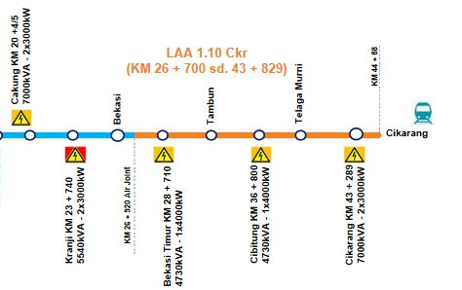*Sumber: Unit LAA Daop 1 Jakarta, 2022*

**Gambar V. 1** Peta elektrifikasi

Dari tersebut di atas, diketahui terdapat 5 gardu traksi sepanjang lintas Cakung - Cikarang. Pada pengisian antar gardu memiliki sistem pembagian jarak 50:50 terhadap lintas yang disuplai. Jarak antar gardu yang satu dengan gardu yang lain sangat berpengaruh terhadap suplai daya listrik KRL di daerah lintas yang disuplai. Oleh karena itu jarak maksimal yang diizinkan satu gardu dengan gardu di sekitarnya sebesar 6 km. Besarnya rugi-rugi tegangan yang terjadi sangat dipengaruhi oleh jarak antar gardu.

Berikut merupakan tabel jarak antar gardu pada lintas Jatinegara - Bekasi Timur.

**Tabel V. 5** Jarak Antar Gardu Traksi

| No. | Gardu Traksi | Lokasi | Jarak Antar Gardu Traksi (km) |
| --- | --- | --- | --- |
| 1 | Jatinegara | Km 11+450 |  |
|  | | | 3,700 |
| 2 | Klender | Km 15+150 |  |
|  | | | 5,250 |
| 3 | Cakung | Km 20+400 |  |
|  | | | 3,340 |
| 4 | Kranji | Km 23+740 |  |
|  | | | 4,970 |
| 5 | Bekasi Timur | Km 28+800 |  |
|  |  |  | 8,000 |
| 6 | Cibitung | Km 36+800 |  |
|  |  |  | 6,489 |
| 7 | Cikarang | Km 43+289 |  |

*Sumber: PT Kereta Commuter Indonesia, 2022*

Pada penelitian ini, penulis memfokuskan pada gardu traksi Bekasi Timur karena pada wilayah kajian tersebut menyuplai tegangan pada petak jalan Bekasi Timur - Cibitung yang terdapat gardu traksi. Gardu traksi Bekasi Timur memiliki sistem pembagian jarak sebesar 50:50 dengan gardu traksi Cibitung guna menyuplai KRL pada petak jalan Bekasi Timur - Cibitung. Dari hasil perhitungan di atas, kemudian selanjutnya dapat dilakukan perhitungan terhadap jarak pengisian masing-masing gardu traksi.

Berikut merupakan perhitungan jarak pengisian masing-masing gardu traksi di lintas Bekasi - Cikarang:

DBKT = [(Kranji - Bekasi Timur) + (Bekasi Timur - Cibitung)]

= $\frac{1}{2}$ (4,970 + 8,000)

= 4,155 km.

DCIT = [(Bekasi Timur - Cibitung) + (Cibitung - Cikarang)]

= $\frac{1}{2}$ (8,000 + 6,489)

= 7,2445 km.

Dari hasil perhitungan *cover area* atau jarak pengisian antar gardu traksi, kemudian nantinya dapat diketahui daerah jangkauan tiap-tiap gardu traksi serta dapat dimasukkan ke dalam rumus perhitungan kebutuhan daya gardu traksi

1. Berat Total Kereta Rel Listrik (KRL)

Berat total krl merupakan hasil penjumlahan antara berat kosong dengan 200% jumlah berat penumpang.

Berikut merupakan hasil perhitungan pada masing-masing jenis KRL:

1. Berat total KRL seri Tokyo Metro 7000 (8 rangkaian)

Σ Berat total KRL= 252,6 + [(1136 x 0,06) x 200%

= 252,6 + 136,32

= 388,92 ton

1. Berat total KRL seri JR 205 (12 rangkaian)

Σ Berat total KRL = 353,8 + [(1712 x 0,06) x 200%

= 353,8 + 205,44

= 559,24 ton

1. Berat total rangkaian JR 205 (10 rangkaian)

Σ Berat total KRL = 289,4 + [(1424 x 0,06) x 200%

= 289,4 + 170,88

= 460,28 ton

1. Berat total rangkaian Tokyo Metro 6000 (10 rangkaian)

Σ Berat total KRL = 226,8 + [(1424 x 0,06)] x 200%

= 226,8 + 170,88

= 397,68 ton

Berikut tabel hasil perhitungan berat total krl:

**Tabel V. 6** Berat Total Beberapa Jenis KRL

| **NO** | **JENIS SERI** | **SF** | **BERAT TOTAL (ton)** |
| --- | --- | --- | --- |
| 1 | Seri JR 205 | 12 | 559,24 |
| 2 | Seri JR 205 | 10 | 460,28 |
| 3 | Seri TM 6000 | 10 | 397,68 |
| 4 | Seri TM 7000 | 8 | 388,92 |

*Sumber: Hasil Analisis, 2022*

1. Daya Konsumsi dan Arus KRL

Tiap-tiap jenis kereta memiliki konsumsi daya yang berbeda-beda yang sangat bergantung pada jenis krl, jumlah stamformasi atau rangkaian, daya motor traksi, dan jumlah traksi motor yang mana berjumlah 4 (empat) buah pada tiap-tiap rangkaian *Motor Car.* Berikut merupakan hasil perhitungan daya konsumsi dan arus KRL:

**Tabel V. 7** Hasil Perhitungan Daya Konsumsi dan Arus KRL

|  |  |  |  |  |  |
| --- | --- | --- | --- | --- | --- |
| NO | **SERI KRL** | **DAYA TM (kW)** | **TM/SET** | **DAYA (kW)** | **ARUS**  **(Ampere)** |
| 1 | Tokyo Metro 7000 (8 SF) | 145 | 16 | 2320 | 1546,67 |
| 2 | Japan Railway 205 (12 SF) | 120 | 32 | 3840 | 3018,67 |
| 3 | Japan Railway 205 (10 SF) | 24 | 2880 | 1920 |
| 4 | Tokyo Metro 6000 (10 SF) | 145 | 24 | 3480 | 1546,67 |

*Sumber: Hasil Analisis, 2022*

Dari hasil perhitungan daya konsumsi krl kemudian dapat diasumsikan dengan mengambil *sample* penggunaan arus terbesar yang diserap oleh satu jenis KRL, yaitu pada KRL jenis *Japan Railway* 205 dengan 12 rangkaian atau stamformasi. Kemudian kereta jenis *Japan Railway* 205 dengan 12 rangkaian tersebut dapat dijadikan sebagai parameter untuk dilakukannya perhitungan kapasitas daya gardu traksi yang dibutuhkan dengan menggunakan berat total KRL jenis tersebut.

1. Kebutuhan daya gardu

Berikut merupakan perhitungan untuk menentukan kebutuhan daya gardu traksi Bekasi Timur:

Dengan melihat jadwal perjalanan KRL di Bekasi Timur pada pukul 04.59 s.d 05.59 tercatat sebanyak 5 KRL yang melintas dari jalur hulu dan 5 KRL pada jalur hilir dengan *headway* 12 menit.

1. Saat *headway* 12 menit di jam sibuk pagi

Dengan diketahui:

C = 10 KRL

S = 6,53 km

Wt = 559,24 ton

K = 0,05

Dengan menggunakan parameter tersebut, maka kebutuhan daya gardu dapat dihitung sebagai berikut:

P = (Ko) (Kx) (K) (Wt) (S) (C)

= 1,1 x 1,2 x (0,05) x 559,24 x 6,53 x (10)

= 2410,213 kW ~ 3012,766 kVA.

1. Saat *headway*  20 menit di luar jam sibuk pagi yaitu pada pukul 10.59 s.d 11.59 tercatat sebanyak 3 KRL melintas pada jalur hulu dan 3 KRL pada jalur hilir.

Dengan menggunakan paramater yang sama, berikut merupakan hasil perhitungan kapasitas gardu traksi di luar jam sibuk:

P = (Ko) (Kx) (K) (Wt) (S) (C)

= 1,1 x 1,2 x 0,05 x 559,24 x 6,53 x 6

= 1446,128 kW ~ 1807,659 kVA

1. Saat terjadi penambahan perjalanan di Tahun 2023 sebanyak 13 perjalanan dengan *headway* 9,23 menit, maka kebutuhan daya gardu traksi sebesar:

P = (Ko) (Kx) (K) (Wt) (S) (C)

= 1,1 x 1,2 x 0,05 x 559,24 x 6,53 x 13

= 3133,27kW ~ 3916,59kVA

1. Saat terjadi penambahan perjalanan di Tahun 2024 sebanyak 16 perjalanan dengan *headway* 7,5 menit, maka kebutuhan daya gardu traksi sebesar:

P = (Ko) (Kx) (K) (Wt) (S) (C)

= 1,1 x 1,2 x 0,05 x 559,24 x 6,53 x 16

= 3856,34 kW ~ 4820,42 kVA

1. Kebutuhan daya gardu saat terjadi penambahan jadwal perjalanan sebanyak 13 KRL dan jika KRL tersebut diasumsikan ditempatkan pada jam sibuk sehingga frekuensi KRL yang ada pada jam sibuk pagi menjadi 23 KRL. Sehingga *headway* yang ada yaitu sebesar 5,21 menit. Berikut merupakan perhitungan kebutuhan daya gardu traksi di tahun 2025 mendatang:

P = (Ko) (Kx) (K) (Wt) (S) (C)

= 1,1 x 1,2 x 0,05 x 559,4 x 6,53 x 23

= 5543,48 kW ~ 6929,36 kV.

Berikut merupakan ringkasan dalam bentuk tabel hasil perhitungan di atas:

**Tabel V. 8** Kapasitas Daya Gardu

| **NO** | ***HEADWAY*** | **P (kW)** | **TRAFO (kVA)** |
| --- | --- | --- | --- |
| 1 | 20 | 1446,128 | 1807,65 |
| 2 | 12 | 2410,213 | 3012,76 |
| 3 | 9,23 | 3133,27 | 3916,59 |
| 4 | 7,5 | 3856,29 | 4820,42 |
| 5 | 5,21 | 5543,48 | 6929,36 |

*Sumber: Hasil Analisis, 2022*

Setelah diketahui daya listrik yang dibutuhkan, kemudian dapat dilakukan perbandingan kemampuan transformator guna menyuplai daya listrik ke beban. Berikut merupakan syarat pembebanan trafo sesuai dengan persyaratan teknis yang tercantum dalam Peraturan Menteri Nomor 50 Tahun 2018 tentang Persyaratan Teknis Instalasi Listrik Perkeretaapian.

**Tabel V. 9** Syarat Pembebanan Trafo

| **NO** | **EFISIEN** | **WAKTU** |
| --- | --- | --- |
| 1 | 100% | *CONTINOUS* |
| 2 | 150% | 2 JAM |
| 3 | 200% | 5 MENIT |
| 4 | 300% | 1 MENIT |

*Sumber: Peraturan Menteri No. 50 Tahun 2018*

Tabel di atas dapat ditarik kesimpulan apabila prosentase pembebanan sebesar 100% artinya trafo masih dapat menyuplai secara kontinyu. Apabila prosentase sebesar 150% artinya trafo hanya mampu menyuplai selama 5 jam. Apabila prosentase pembebanan sebesar 200% artinya trafo hanya mampu menyuplai selama 5 menit. Dan apabila prosentase sebesar 300% maka trafo hanya mampu menyuplai selama 1 menit.

Berikut merupakan perbandingan kebutuhan daya kapasitas gardu traksi Bekasi Timur dengan kapasitas eksisting:

**Tabel V. 10** Perbandingan Kapasitas Gardu Hasil Analisis dengan Kapasitas Eksisting

|  |  |  |  |  |  |  |  |  |  |  |
| --- | --- | --- | --- | --- | --- | --- | --- | --- | --- | --- |
| **NO** | **TAHUN** | ***HEADWAY*** | **FREKUENSI** | **DAYA (kW)** | **EKSISTING (kW)** | **KETERANGAN** | **KAPASITAS TRAFO**  **(kVA)** | **EKSISTING**  **(kVA)** | **Δ%** | **KETERANGAN** |
| 1 | 2022 | 20 | 6 | 1446,12 | 4000 | Cukup | 1807,659 | 4530 | 39,9 | Kontinyu |
| 2 | 12 | 10 | 2410,21 | 4000 | Cukup | 3012,766 | 4530 | 66,5 | Kontinyu |
| 3 | 2023 | 9,23 | 13 | 3133,27 | 4000 | Cukup | 3916,59 | 4530 | 86,45 | Kontinyu |
| 4 | 2024 | 7,5 | 16 | 3856,34 | 4000 | Cukup | 4820,42 | 4530 | 106,41 | 2 Jam |
| 5 | 2025 | 5,21 | 23 | 5543,48 | 4000 | Tidak Cukup | 6929,36 | 4530 | 152,96 | 5 Menit |

*Sumber: Hasil Analisis, 2022*

Keterangan:

Kapasitas gardu mencukupi untuk operasi kereta rel listrik

Kapasitas gardu traksi tidak mencukupi untuk operasi kereta rel listrik

# BAB VI

# KESIMPULAN DAN SARAN

## Kesimpulan

Setelah dilakukannya analisis perhitungan kebutuhan daya gardu traksi Bekasi timur terhadap rencana penambahan perjalanan KRL lintas Bekasi Timur, maka dapat ditarik kesimpulan diantaranya:

1. Kapasitas lintas di petak jalan Bekasi Timur - Tambun didapat sebesar 325 KA/hari.
2. Kebutuhan daya gardu traksi Bekasi Timur untuk suplai tenaga listrik KRL di lintas Bekasi - Cikarang berdasarkan rencana penambahan perjalanan KRL di tahun 2025 tidak mencukupi. Sebab kapasitas daya gardu traksi Bekasi Timur eksisting sebesar 4000 kW lebih kecil dibanding dengan kebutuhan daya gardu berdasarkan penambahan perjalanan KRL sebanyak 13 perjalanan pada tahun 2025 sebesar 5543,48 kW.
3. Berdasarkan analisis yang dilakukan pada perhitungan kebutuhan daya gardu traksi terhadap rencana penambahan perjalanan KRL lintas bekasi - Cikarang, didapat perbandingan gardu traksi eksisting dengan kebutuhan daya gardu traksi hasil perhitungan yaitu pada kondisi sekarang berdasarkan data perjalanan KRL dengan frekuensi KRL yang melintas sebanyak 10 KRL di satu jam sibuk masih mencukupi untuk menyuplai daya listrik ke KRL di petak jalan Bekasi Timur - Tambun. Sedangkan jika dilakukan penambahan frekuensi jumlah perjalanan KRL berdasarkan analisis kebutuhan perjalanan menjadi 23 KRL pada satu jam sibuk tersebut maka kapasitas daya gardu traksi eksisting tidak cukup untuk menyuplai daya ke KRL. Sebab daya gardu traksi eksisting lebih kecil dibandingkan daya yang dibutuhkan.

## Saran

Berdasarkan kesimpulan di atas, terdapat beberapa rekomendasi atau saran sebagai masukan bagi pihak-pihak terkait berdasarkan teori-teori yang telah dipelajari. Adapun rekomendasi tersebut diantaranya:

1. Selain memperhatikan kapasitas lintas, sebelum melakukan penambahan perjalanan KRL baiknya perlu memperhatikan kebutuhan daya gardu traksi di masa yang akan datang.
2. Untuk memenuhi kebutuhan daya Gardu Traksi Bekasi Timur, kapasitas yang disarankan untuk dilakukannya peningkatan yaitu sebesar 2 x 3000 kW guna menyuplai daya KRL di lintas Bekasi - Cikarang terhadap rencana penambahan perjalanan KRL pada jam sibuk sebanyak 23 KRL dengan *headway* 5,21 menit.

# DAFTAR PUSTAKA

____.(2007). *Undang-Undang Nomor 23 Tahun 2007 tentang Perkeretaapian*. Jakarta : Kementerian Perhubungan Republik Indonesia.

____.(2018). *Peraturan Menteri Nomor 50 Tahun 2018 tentang Persyaratan Teknis Instalasi Listrik Perkeretaapian*. Jakarta : Kementerian Perhubungan Republik Indonesia.

____.(2022). diakses 15 Juli 2022, dari http://bappeda.jabarprov.go.id/kondisi-geografis/

Division, Distribution Systems, Social Infrastructure, Systems Company, and Toshiba Corporation. 2016. “Bekasi Line Traction Power Substation Capacity Calculation,” no. May.

Dwiatmoko, H. 2016. *Pengujian Fasilitas Operasi Kereta Api*. Jakarta: Kencana.

Dwiatmoko, H., et al. 2020. *Peran Angkutan Kereta Api Komuter Dalam Meningkatkan Perekonomian di Wilayah Gerbang Kertasusila*. Surabaya : Scopindo.

Muhammad, Rasyid Shiddiq. 2016. "Analisis Kinerja Konverter Dan Inverter Pada Kelistrikan Kereta Rel Listrik di PT Kereta Api Commuter Jabodetabek" Universitas Pendidikan Indonesia, Bandung.

Nurfaizi, Thio Khori. 2021. “Rencana Pola Operasi Terhadap Pembangunan Jalur Ganda Lintas Kiaracondong–Cicalengka.” Politeknik Transportasi Darat Indonesia - STTD, Bekasi.

P., Mariana Diah, dan Feby Wiratama Putra. 2019. “*Perhitungan Efektivitas Gardu Traksi Krl Lintas Manggarai - Bogor*.” Politeknik Perkeretaapian Indonesia, Madiun.

Puspitasari, M. D., Putra, F. W. 2019. “*Perhitungan Efektivitas Gardu Traksi Bojong Gede Pada Lintas Manggarai - Bogor*" Politeknik Perkeretaapian Indonesia, Madiun.

Saputra, Awaludin. 2019. “*Studi Evaluasi Analisa Perhitungan Kapasitas Daya Gardu Traksi Terhadap Kebutuhan KRL Jalur Depok-Manggarai*.” EPIC : Journal of Electrical Power, Instrumentation and Control 2 (2): 1–8. https://doi.org/10.32493/epic.v2i2.2886.

Sari, Indah. 2020. “*Skripsi Studi Perencanaan Kapasitas Gardu Traksi Klender Untuk Operasional Kereta Rel Listrik (Krl) Lintas Jatinegara-Bekasi*.”

Supriadi, Uned. 2008. *Kapasitas Lintas dan Permasalahannya*. PT Kereta Api (Persero), Bandung.

Utama Amri, Hario. 2019. “Analisis Kapasitas Daya Gardu Traksi Terhadap Kebutuhan Krl Jalur Pasar Minggu-Lenteng Agung” IX (1): 44–50.

|  |  |  |  |
| --- | --- | --- | --- |
| LOGO MENHUB.png | **POLITEKNIK TRANSPORTASI DARAT INDONESIA-STTD BEKASI** | LAMPIRAN 1 | logo PTDI STTD.png |
| ***LAY OUT*  SINYAL KELUAR STASIUN BEKASI TIMUR** |

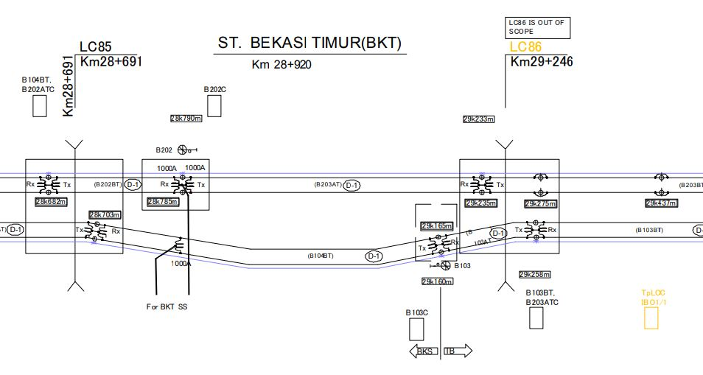

|  |  |  |  |
| --- | --- | --- | --- |
| LOGO MENHUB.png | **POLITEKNIK TRANSPORTASI DARAT INDONESIA-STTD BEKASI** | LAMPIRAN 2 | logo PTDI STTD.png |
| ***LAY OUT*  SINYAL MASUK STASIUN TAMBUN** |

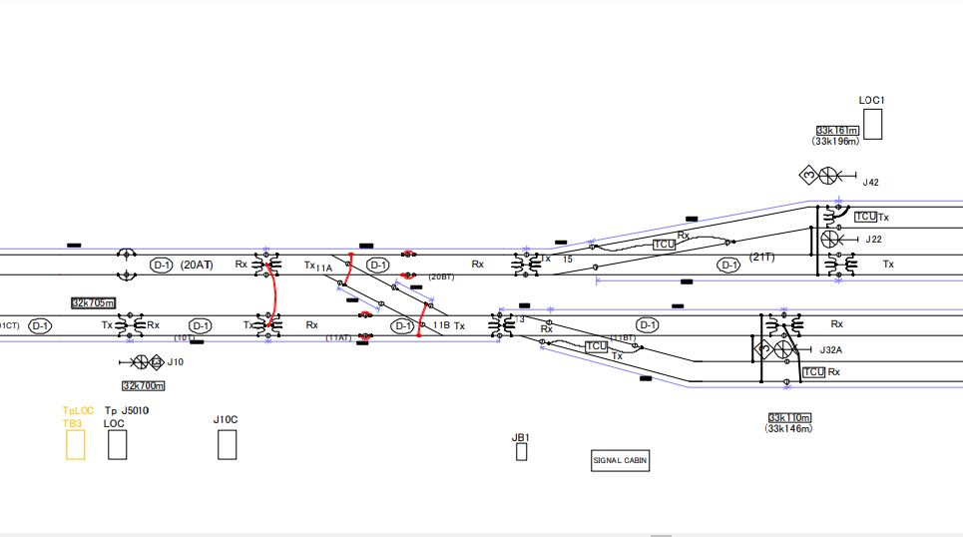

|  |  |  |  |
| --- | --- | --- | --- |
| LOGO MENHUB.png | **POLITEKNIK TRANSPORTASI DARAT INDONESIA - STTD BEKASI** | LAMPIRAN 3 | logo PTDI STTD.png |
| **DATA GANGGUAN GARDU TRAKSI BEKASI TIMUR TAHUN 2020** |

|  |  |  |  |  |  |
| --- | --- | --- | --- | --- | --- |
| **TANGGAL** | **GARDU TRAKSI** | **RESOR** | **INDIKASI** | **KETERANGAN** | **USER REMOTE** |
| Minggu, 01 Nopember 2020 | BEKASI TIMUR | LAA 1.10 Ckr | PLN FAILURE (20Kv OFF) | Off 20kv PLN sebab gangguan. | R. MOH HERIYANTO |
| Kamis, 05 Noember 2020 | BEKASI TIMUR | LAA 1.10 Ckr | FUNGSI LBD (85 FR) | Ka.D1/11590 (10) | R. MOH HERIYANTO |
| Rabu, 01 April 2020 | BEKASI TIMUR | LAA 1.10 Ckr | ARUS KEJUT | - Ka 1491(8), heavy foult, 50F delta i relay 2638 A |  |
| Minggu, 28 Juni 2020 | BEKASI TIMUR | LAA 1.10 Ckr | PLN FAILURE (20Kv OFF) |  |  |
| Minggu, 28 Juni 2020 | BEKASI TIMUR | LAA 1.10 Ckr | PLN FAILURE (20Kv OFF) |  |  |
| Minggu, 28 Juni 2020 | BEKASI TIMUR | LAA 1.10 Ckr | PLN FAILURE (20Kv OFF) |  |  |
| Minggu, 28 Juni 2020 | BEKASI TIMUR | LAA 1.10 Ckr | PLN FAILURE (20Kv OFF) |  |  |
| Minggu, 28 Juni 2020 | BEKASI TIMUR | LAA 1.10 Ckr | PLN FAILURE (20Kv OFF) |  |  |

|  |  |  |  |
| --- | --- | --- | --- |
| LOGO MENHUB.png | **POLITEKNIK TRANSPORTASI DARAT INDONESIA - STTD BEKASI** | LAMPIRAN 4 | logo PTDI STTD.png |
| **DATA GANGGUAN GARDU TRAKSI BEKASI TIMUR TAHUN 2021** |

| **TANGGAL** | **JAM** | **GARDU TRAKSI** | **RESOR** | **INDIKASI** | **MULAI** | **SELESAI** | **DURASI** | **KETERANGAN** | **USER_REMOTE** |
| --- | --- | --- | --- | --- | --- | --- | --- | --- | --- |
| Rabu, 17 Maret 2021 | 22:51:01 | BEKASI TIMUR | LAA 1.10 Ckr | ARUS KEJUT | 22:51:01 | 21:52:01 | 0:01:01 | Trip pantauan KA 1503 (12) | R. MOH HERIYANTO |
| Kamis, 18 Maret 2021 | 06:23:01 | BEKASI TIMUR | LAA 1.10 Ckr | ARUS KEJUT | 06:23:01 | 06:24:01 | 0:01:00 | Triip pantauan KA 1347 (12) | R. MOH HERIYANTO |
| Jumat, 26 Maret 2021 | 07:08:01 | BEKASI TIMUR | LAA 1.10 Ckr | ARUS KEJUT | 07:08:01 | 07:09:02 | 0:01:01 | Pergerakan Ka 1355(12) trip autorecloese. | SUDARTO |
| Jumat, 26 Maret 2021 | 10:33:01 | BEKASI TIMUR | LAA 1.10 Ckr | ARUS KEJUT | 10:33:01 | 10:35:01 | 0:02:00 | Trip pantauan KA 1387(10) | WARSUMEDI |
| Sabtu, 27 Maret 2021 | 10:15:01 | BEKASI TIMUR | LAA 1.10 Ckr | ARUS KEJUT | 10:15:01 | 10:16:02 | 0:01:01 | Ka.1383(8) Imax 3736 A | SUDARTO |
| Sabtu, 27 Maret 2021 | 10::15:00 | BEKASI TIMUR | LAA 1.10 Ckr | ARUS KEJUT | 10:15:00 | 10:16:02 | 0:01:02 | LBD ber fungsi. | SUDARTO |
| Sabtu, 27 Maret 2021 | 06:49:00 | BEKASI TIMUR | LAA 1.10 Ckr | BEBAN LEBIH | 06:49:00 | 06:51:00 | 0:02:00 | Ka.1351(sf12) foult current 3071.A Delta i relay | WARSUMEDI |
| Selasa, 30 Maret 2021 | 06:52:02 | BEKASI TIMUR | LAA 1.10 Ckr | ARUS KEJUT | 06:52:02 | 06:53:10 | 0:01:08 | Delta i relay, 3204.A, ka 1351. | WARSUMEDI |
| Rabu, 31 Maret 2021 | 05:30:01 | BEKASI TIMUR | LAA 1.10 Ckr | BEBAN LEBIH | 05:30:01 | 05:31:00 | 0:00:59 | ka 1335(12),1337(10), Delta i 3686 Amp. | SUDARTO |
| Sabtu, 03 April 2021 | 06:51:00 | BEKASI TIMUR | LAA 1.10 Ckr | BEBAN LEBIH | 06:51:00 | 06:52:00 | 0:01:00 | -KA 1351(12) fault current 3709 A | SUDARTO |
| Jumat, 06 Agustus 2021 | 17:27:01 | BEKASI TIMUR | LAA 1.10 Ckr | BEBAN LEBIH | 17:27:01 | 18:30:02 | 1:03:01 | gangguan kawat trolly putus | R. MOH HERIYANTO |
| Jumat, 06 Agustus 2021 | 17:27:02 | BEKASI TIMUR | LAA 1.10 Ckr | BEBAN LEBIH | 17:27:02 | 18:30:03 | 1:03:01 | Gangguan kawat trolly putus | R. MOH HERIYANTO |
| Jumat, 06 Agustus 2021 | 17:27:03 | BEKASI TIMUR | LAA 1.10 Ckr | BEBAN LEBIH | 17:27:03 | 18:30:04 | 1:03:01 | Gangguan kawat Trolly putus. | R. MOH HERIYANTO |
| Kamis, 23 September 2021 | 07:40:00 | BEKASI TIMUR | LAA 1.10 Ckr | BEBAN LEBIH | 07:40:00 | 07:42:00 | 0:02:00 | Beban trip ka 1330(12), 1322(10). | WARSUMEDI |
| Jumat, 19 Nopember 2021 | 15:43:01 | BEKASI TIMUR | LAA 1.10 Ckr | PLN FAILURE (20Kv OFF) | 15:43:01 | 16:36:01 | 0:53:00 | Gangguan sisi PLN.. | SUDARTO |
| Kamis, 30 Desember 2021 | 11:18:00 | BEKASI TIMUR | LAA 1.10 Ckr | ARUS KEJUT | 11:18:00 | 11:19:00 | 0:01:00 | Trip Delta- i Relay,, ka 1383(10), 1389(12) | RUDI PURWANTO |

|  |  |  |  |
| --- | --- | --- | --- |
| LOGO MENHUB.png | **POLITEKNIK TRANSPORTASI DARAT INDONESIA - STTD BEKASI** | LAMPIRAN 5 | logo PTDI STTD.png |
| **DATA GANGGUAN GARDU TRAKSI BEKASI TIMUR TAHUN 2022** |

|  |  |  |  |  |  |  |  |  |  |
| --- | --- | --- | --- | --- | --- | --- | --- | --- | --- |
| **TANGGAL** | **JAM** | **GARDU TRAKSI** | **RESOR** | **INDIKASI** | **MULAI** | **SELESAI** | **DURASI** | **KETERANGAN** | **USER REMOTE** |
| Rabu, 01 Juni 2022 | 16:31:01 | BEKASI TIMUR | LAA 1.10 Ckr | PLN FAILURE (20Kv OFF) | 16:31:01 | 18:33:01 | 2:02:00 | PLN Failure/ Undervoltage | DANU |
| Kamis, 02 Juni 2022 | 18:42:00 | BEKASI TIMUR | LAA 1.10 Ckr | PLN FAILURE (20Kv OFF) | 18:42:00 | 19:48:00 | 1:06:00 | Undervoltage, 27B. | WARSUMEDI |
| Selasa, 07 Juni 2022 | 18:15:00 | BEKASI TIMUR | LAA 1.10 Ckr | BEBAN LEBIH | 18:15:00 | 18:16:00 | 0:01:00 | trip OverCurrent,, Terpantau 4351A,, ka 6064912), 6066(12) | RUDI PURWANTO |
| Rabu, 08 Juni 2022 | 08:12:01 | BEKASI TIMUR | LAA 1.10 Ckr | BEBAN LEBIH | 08:12:01 | 08:13:02 | 0:01:01 | Trip pantauan Ka 5508(12),5104(12) | R. MOH HERIYANTO |
| Minggu, 12 Juni 2022 | 12:10:01 | BEKASI TIMUR | LAA 1.10 Ckr | ARUS KEJUT | 12:10:01 | 12:12:02 | 0:02:01 | Trip pantauan Ka 6039(10). | R. MOH HERIYANTO |

|  |  |  |  |
| --- | --- | --- | --- |
| LOGO MENHUB.png | **POLITEKNIK TRANSPORTASI DARAT INDONESIA - STTD BEKASI** | LAMPIRAN 6 | logo PTDI STTD.png |
| **DATA JADWAL PERJALANAN KRL LINTAS JATINEGARA - CIKARANG** |

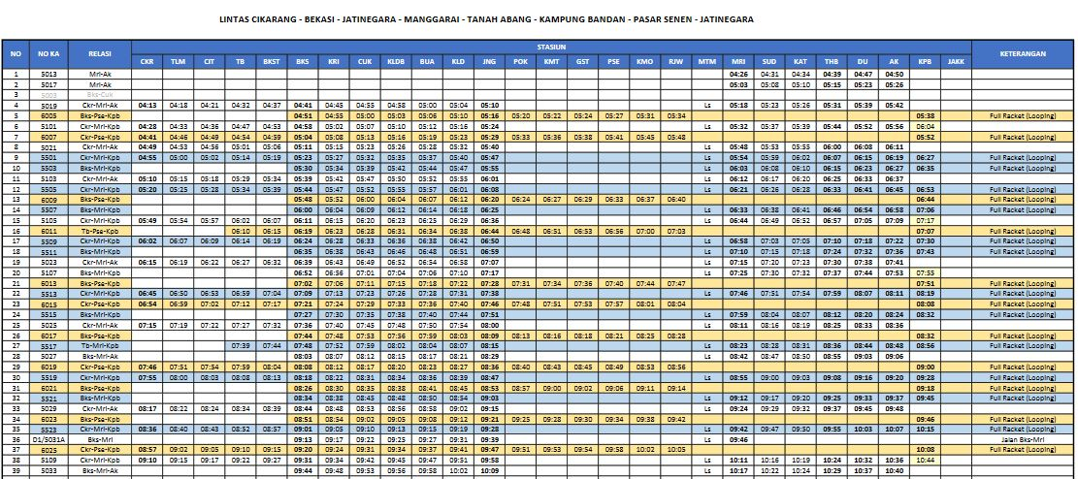

|  |  |  |  |
| --- | --- | --- | --- |
| LOGO MENHUB.png | **POLITEKNIK TRANSPORTASI DARAT INDONESIA-STTD BEKASI** | LAMPIRAN 7 | logo PTDI STTD.png |
| **GARDU TRAKSI EKSISTING BEKASI TIMUR** |

|  |  |
| --- | --- |
| 4.jpg | 9.jpg |
|  |  |
| 7.jpg | 8.jpg |
|  |  |